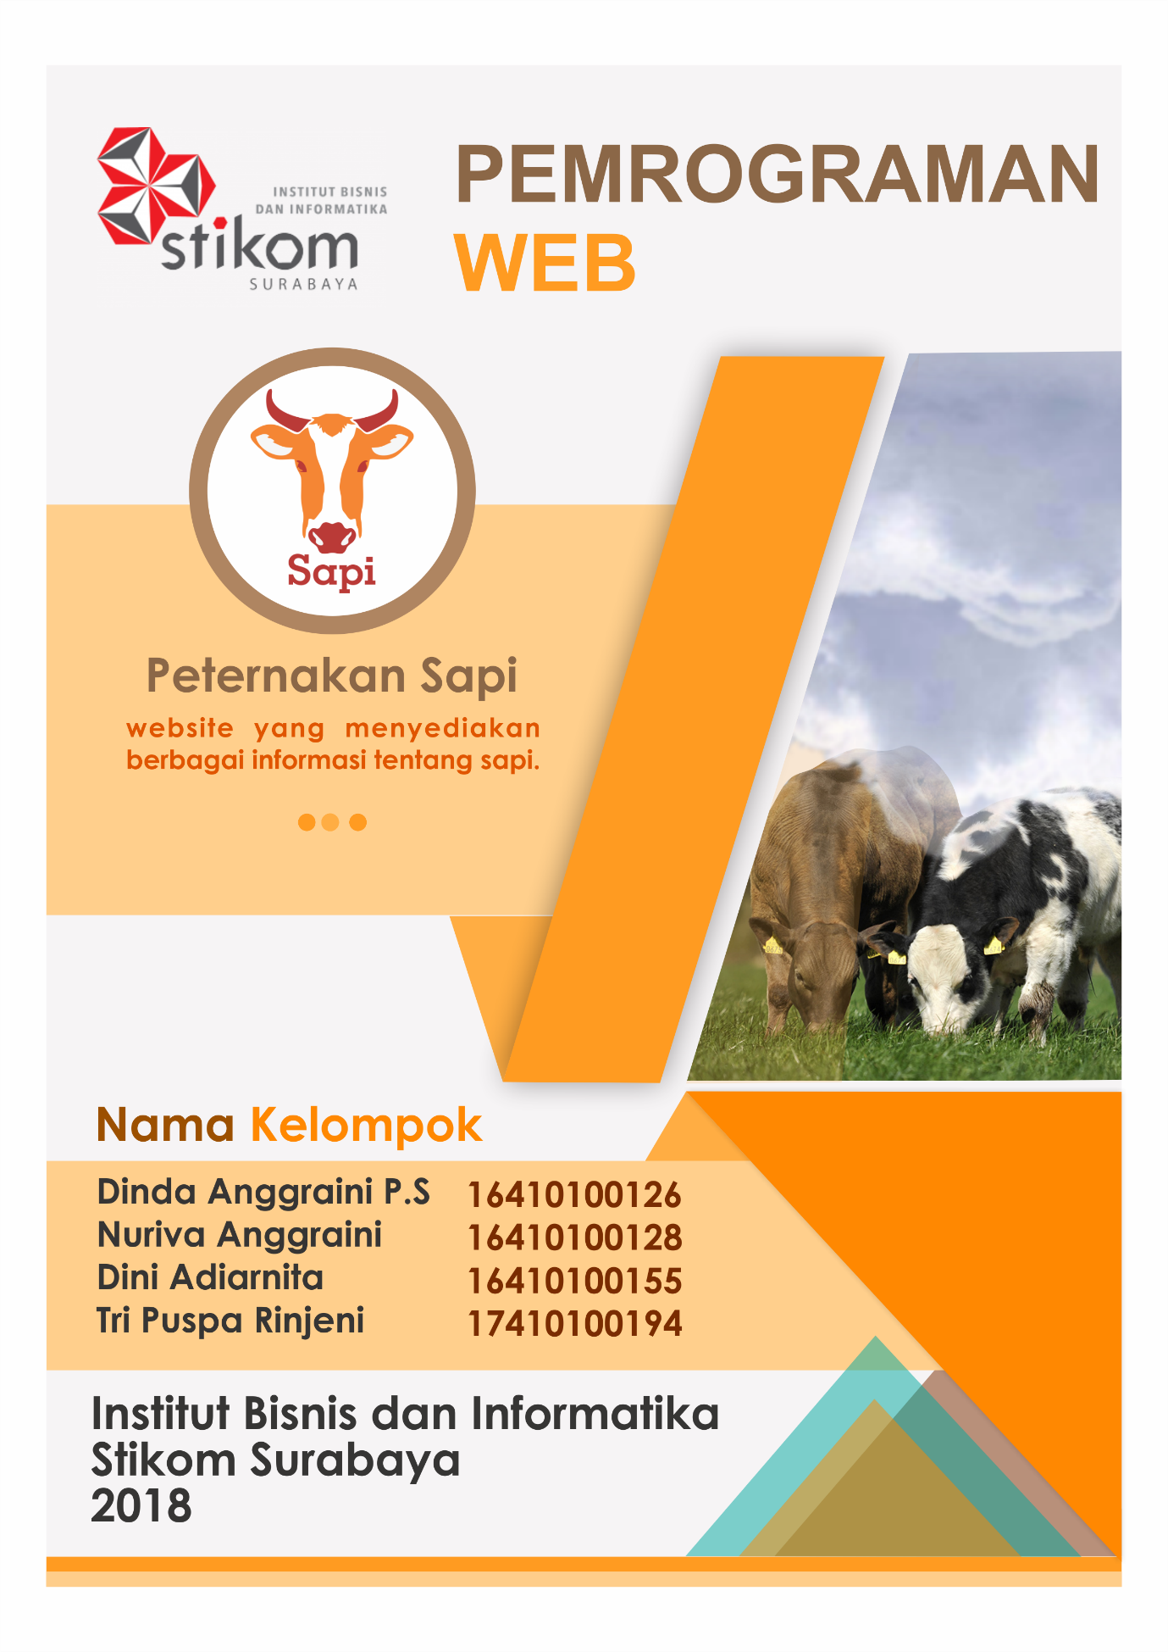

**DAFTAR ISI**

**BAB I GAMBARAN UMUM** 3

1.1 JENIS PETERNAKAN SAPI 3

1.2 JENIS PAKAN TERNAK 11

1.3 HASIL OLAHAN SAPI 12

**BAB II PERHITUNGAN PETERNAKAN SAPI** 18

2.1 PERHITUNGAN PANGAN SAPI 18

2.2 PERHITUNGAN KEUNTUNGAN PEMASARAN SAPI 20

A. Biaya Produksi 20

B. Hasil produksi / pendapatan 21

C. Keuntungan 22

D. Analisa Break Event Point 22

E. Analisa Benefit Cost Ratio 22

**BAB III PEMBUATAN WEBSITE** 23

**BAB IV KESIMPULAN** 31

**DAFTAR PUSTAKA** 32

# **BAB I**

# **GAMBARAN UMUM**

1. **JENIS PETERNAKAN SAPI**

Didalam usaha peternakan sapi terdapat beberapa jenis peternakan sapi yang diternak, antara lain :

1. Sapi Potong Sub Tropis

Salah satu kendala paling serius dalam pemenuhan kebutuhan daging nasional adalah produksi daging sapi local yang rendah yang diduga akibat dari persentase karkas yang juga rendah. Karenanya diperlukan impor sapi bakalan dari luar negeri seperti Bos Taurus yang berbobot besar dan persentase karkas yang tinggi. Berikut ini beberapa jenis sapi potong dari jenis Bos Taurus yang paling populer dikembangkan.

* Sapi Limousin

[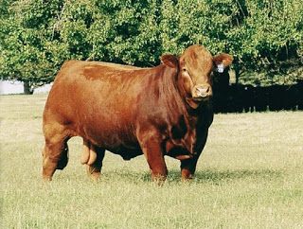](https://3.bp.blogspot.com/-q5pgcxlyXQ8/Vybhx0VeW7I/AAAAAAAAAEQ/cQ5gehLkgbE4PuVjpsdbWXQvLPDLgjANwCLcB/s1600/sapi-limosin.jpg)

Sapi Limousin dikembangkan di Prancis Tengah bagian selatan.sapi ini sebagai tenaga kerja dan sebagai sapi pedaging.Warna bulu merah coklat /coklat hitam,kecuali pada ambingnya. Pada jantan tanduknya mencuat keluar dan sedikit melengkung. Sapi ini termasuk sapi potong berkalitas baik, bentuk

tubuhnya panjang dan tingkat pertumbuhannya tinggi. Sapi Limousin dengan perototan yang lebih baik dibandingkan Sapi Simmental.

Secara genetik Sapi Limousin dari wilayah beriklim dingin, tipe besar, volume rumen yang besar, voluntary intake (kemampuan menambah konsumsi di luar kebutuhan yang sebenarnya) yang tinggi dan metabolic rate yang cepat, sehingga menuntut tata laksana pemeliharaan lebih teratur. Sapi jenis limousin ini merupakan salah satu yang merajai pasar-pasar sapi di Indonesia dan merupakan sapi primadona untuk penggemukan, karena perkembangan tubuhnya termasuk cepat, bisa sampai 1,1 kg/hari saat masa pertumbuhannya.

* Sapi Beefmaster

[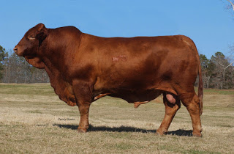](https://1.bp.blogspot.com/-lMNbLrH0O84/Vybh3q93CbI/AAAAAAAAAEY/kDbSIv1ttGo1pDdo4Hc0tSjXWzjd7GxrACLcB/s1600/Sapi+Beefmaster.jpg)

Sapi Beefmaster merupakan persilangan antara sapi Brahman, sapi Hereford, dan sapi Shorthorn. Kombinasi antara ketiga sapi tersebut menghasilkan sapi yang superior. Sapi Beefmaster ini juga merupakan salah satu dari jenis BX (Brahman cross).

Sapi Beefmaster merupakan hasil persilangan antara sapi Brahman jantan dengan sapi Shorthorn betina atau juga sapi Hereford dari Inggris. Ciri-ciri Sapi Beefmaster yaitu tubuh

berukuran besar, bulu berwarna tidak seragam dari mulai cokelat atau cokelat kemerahan atau merah bercak putih dan ponok berukuran kecil.

* Sapi Hereford

[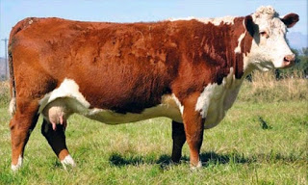](https://2.bp.blogspot.com/-ugs2M4eocVY/Vybh8b_agnI/AAAAAAAAAEc/NeeguZE2jO43rM5O-KSN8JMKbUqjhdOBACLcB/s1600/sapi+hereford+-+foto+gambar+sapi+lengkap+-+usahaternak.jpg)

Sapi Hereford dikenal sebagai white face cattle adalah sapi potong impor yang berasal dari Inggris. Berkembang dengan baik di Amerika Serikat sejak tahun 1840. Dalam perkembangannya, sapi Hereford banyak dikembangkan di Amerika Latin, Kanada, Australia, Selandia Baru

dan Afrika Selatan. Bangsa sapi yang sangat baik jika digemukan dengan sistem pastur atau padang penggembalaan karena cara merumputnya yang baik.

Keunggulan dan performa produksi adalah memiliki kualitas daging sangat baik, daya adaptasi tinggi terhadap suhu tinggi dan suhu rendah, pakan sederhana, Bobot badan jantan dewasa rata-rata 850 kg dan 650 kg pada betina. Ciri-ciri Sapi Hereford yaitu memiliki tubuh rendah, tegap dan berurat daging padat, punggung lebar dan rata, bulu berwarna merah, dimana pada bagian muka, dada, sisi badan, perut bawah, bahu, ekor dan keempat kaki dari batas lutut berwarna putih.

* Sapi Aberden Angus

[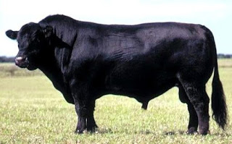](https://2.bp.blogspot.com/-Fxjzo57STu8/VybiBrc5TEI/AAAAAAAAAEg/N6WNkdCZikQJCVoIG7onrqUc_T18oWIAQCLcB/s1600/sapi-aberdeen-angus.jpg)

Sapi ini merupakan sapi tipe potong keturunan Bos Taurus yang berasal daratan Scotlandia Utara. Sapi Aberdeen Angus memiliki karakteristik kulit berwarna hitam,

tidak bertanduk, tubuh rata, lebar dan dalam, seperti balok, padat dengan urat daging yang baik. Sapi dewasa jantan beratnya bisa mencapai 1000 kg dan yang betina 800 kg. Ciri-ciri sapi Aberdeen Angus antara lain warna hitam, leher dan telinga pendek, penuh bulu, punggung lurus, badan kompak dan padat, kaki kuat dan kokoh.

Pertumbuhan sapi ini cukup baik, cepat gemuk dengan pakan kualitas bagus, dagingnya tebal. Presentase karkas dapat mencapai 60% (Purnama dan Cahyo, 2010). Pertambahan bobot badan hariannya sekitar

1,2-1,5 Kg. Sapi ini mudah beradaptasi dengan kondisi pakan dan lingkungan tropis. Sapi ini

kurang digemari peternak Indonesia karena kulitnya berwarna hitam gelap, sehingga harganya pun lebih murah dibandingkan dengan sapi jenis lain.

* Sapi Shorthorn

[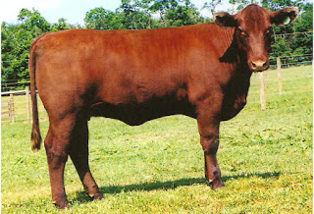](https://3.bp.blogspot.com/-UltlgkP9fZg/VybiHBLvt0I/AAAAAAAAAEk/XNLft-9Krzo9zo7BSjg35AHw1pTzWjN8QCLcB/s1600/Sapi-shorthorn.jpg)

Sapi Shorthorn adalah sapi potong impor yang berasal dari Inggris, namun berkembang dengan baik di Amerika Serikat sejak tahun 1873. Bobot badan sapi dewasa dapat mencapai rata-rata 1.000 kg

pada jantan dan 750 kg – 770 kg pada betina. Sapi Shorthorn merupakan salah satu bangsa sapi potong subtropis yang digunakan peternak Indonesia sebagai bibit sapi potong.

Ciri-ciri fisik Sapi Shorthorn antara lain; memiliki tubuh besar dan kompak berbentuk segi empat atau bujursangkar, memiliki komposisi badan yang rata pada sisinya, punggung berbentuk garis lurus sampai pangkal ekor, kepala pendek dan lebar, tanduk pendek menjurus ke samping dan berujung melengkung ke depan, bulu berwarna merah muda atau merah tua atau kombinasi merah putih atau kombinasi merah kelabu.

* Sapi Simmental

[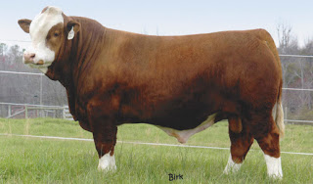](https://1.bp.blogspot.com/-Etd9yKRToPo/VybiMM3EmuI/AAAAAAAAAEo/No5O-H2kobImy_dQrsL5RZMbMSMlSAJngCLcB/s1600/simental1.jpg)

Bangsa Sapi Simental berasal dari negara Switzerland. Ciri-ciri Sapi Simental sebagai berikut: berwarna merah dan bervariasi mulai dari merah gelap sampai hampir kuning, totol-totol serta

mukanya berwarna putih, bentuk badan dari sapi simmental ini panjang, padat dan kompak. Berat badan dapat mencapai 800 kg untuk sapi yang betina sedang untuk sapi yang jantan dapat mencapai 1150 kg.

Sapi ini terkenal karena memiliki kemampuan menyusui anaknya dengan baik serta pertumbuahan yang cepat dengan penimbunan lemak di bawah kulit rendah. Tergolong sapi yang berukuran berat, baik pada saat kelahiran, penyapihan maupun saat mencapai dewasa dengan pertumbuhan yang baik.

* Sapi Charolais

[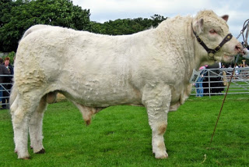](https://3.bp.blogspot.com/-LJLiLD6VEP0/VybiQ6m2lQI/AAAAAAAAAEs/JpLpGqiPw8MklT5fR78qdYpJJXWuxhhBgCLcB/s1600/sapi+Charolais+-++-+foto+gambar+sapi+lengkap+-+usahaternak.jpg)

Sapi Charolais adalah sapi potong yang berasal dari Perancis, namun berkembang dengan baik di Amerika Serikat. Bangsa sapi yang didatangkan ke Amerika Serikat terutama untuk disilangkan dengan sapi Brahman dan sapi lainnya ini memiliki bobot badan dewasa rata-rata 1.000 kg pada jantan dan 750 kg pada betina. Sifat-sifat yang disukai

yaitu perdagingan yang sempurna khususnya bagian loin dan paha belakang, tulang-tulang kuat, memiliki kemampuan mengasuh anak, kecepatan pertumbuhan tinggi, persentase karkas tinggi serta mempunyai daya tahan yang baik terhadap panas dan dingin.

Ciri-ciri fisik sapi Charolais yaitu tubuh berpostur besar, padat dan kasar, bulu berwarna krem muda atau keputih-putihan, warna putih cream dengan pigmentasi kemerahan pada kulit, khususnya disekitar hidung, mata dan perut. Pada umumnya Sapi Charolais bertanduk, tetapi ada pula yang tidak bertanduk. Berat lahir maupun berat sapih tergolong berat, yaitu berat lahir dapat mencapai 45 kg dan berat sapih dapat mencapai 275 kg dengan berat badan jantan mencapai 1200 kg dan betina 750 kg.

* Sapi Charbray

[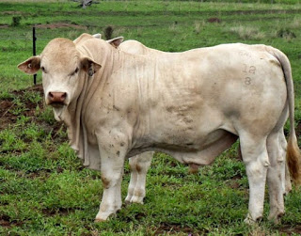](https://4.bp.blogspot.com/-IVdfsM4J34I/VybiWneDrmI/AAAAAAAAAE0/d5fZjsc28nMthXXEgLKHqICzcCUo_RM4gCLcB/s1600/sapi+charbray++-+foto+gambar+sapi+lengkap+-+usahaternak.jpg)

Sapi Charbray adalah jenis sapi yang didapat dari persilangan antara sapi Charolais dengan sapi Brahman. sapi ini memiliki warna bulu adalah berwarna krem. serta memiliki punuk dan tanduk seperti brahman namun tanduk yang dimiliki hanya kecil.

* Sapi Droughmaster

Sapi droughmaster merupakan persilangan antara sapi shorton dari inggris dan sapi brahman dari india. sapi jenis ini banyak dikembangbiakkan di negara australia dan sapi ini memiliki ciri-ciri dengan perawakan tubuh yang

besar dan mempunyai bulu coklat kemerahan diseluruh bagian tubuhnya sebagai ciri khas sapi ini.

Ciri ciri sapi Droughmaster yaitu tubuhnya kompak dan persegi layaknya sapi potong ada umumnya, warna tubuh cendrung berwarna merah kecoklatan walaupun ada

[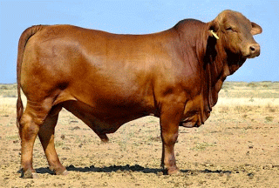](https://3.bp.blogspot.com/-fG99US_z74s/VybibhAjqdI/AAAAAAAAAE4/0WiFxBwkMtsfxCVRMOB84hm0kEWMPsJuQCLcB/s1600/sapi-droughmaster.gif)

warna lainya, memiliki daging yang padat, struktur tulang yang kuat, tanduk relatif pendek bahkan tidak ada. Keunggulan sapi Droughmaster antara lain memiliki sifat tahan terhadap serangan penyakit, memilki pertumbuhan yang cepat, tahan terhadap pakan yang buruk, tahan di cuaca ekstrim.

* Sapi Brangus

[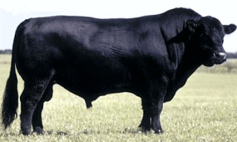](https://2.bp.blogspot.com/-f_D-QWHT1Rg/VybigQ8XOaI/AAAAAAAAAFA/uwkTpBUpZ3wiZkbjWkrQUYUzlVqWP9vwgCLcB/s1600/sapi+Brangus.gif)

Sapi Brangus merupakan persilangan sapi betina Brahman (Bos indicus) dan pejantan Aberden Angus (Bos taurus). Komposisi genetikanya 3/8 Brahman dan 5/8

Aberdeen Angus. Sapi Brangus berasal dari Oklahoma, Amerika Serikat. Ciri khasnya adalah warna hitam dengan tanduk kecil. Untuk ciri lainnya adalah leher dan telinga pendek, punggung lurus, badan kompak dan padat, kaki kuat dan kokoh. Sifat Brahman yang diwarisi brangus adalah adanya punuk, tahan udara panas, tahan gigitan serangga dan mudah menyesuaikan diri dengan pakan yang mutunya kurang baik. Sedangkan sapi Aberden Angus yang diturunkan produktifitas dagingnya tinggi dan persentase karkasnya tinggi.

* Sapi Santa Gertrudis

**[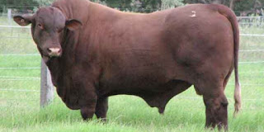](https://1.bp.blogspot.com/-QL5a4Cw1suM/VybimsogVfI/AAAAAAAAAFI/2hFwna3AFUwCB2NCwrKwrSVbIC9XXyx5wCLcB/s1600/sapi-santa-gartudis-2zzabu23y780t3et4223gq.jpg)**

Sapi ini merupakan sapi hasil persilangan sapi Brahman dengan sapi betina shorthorn, dikembangkan pertama kali di King Ranch Texas AS tahun 1943 dan pada tahun 1973 masuk ke Indonesia. Bobot jantan

rata-rata 900 kg dan betina 725 kg. Badan sapi besar dan padat. Seluruh tubuh dipenuhi bulu halus dan pendek serta berwarna merah kecoklatan. Punggungnya lebar dan dada berdaging tebal. Kepala lebar, dahi agak berlekuk dan mukanya lurus. Gelembir lebar berada di bawah leher dan perut. Sapi jantan berpunuk kecil dan kepalanya bertanduk. Berat sapi jantan mencapai 900 kg sedang betina 725 kg. Dibanding sapi Eropa sapi santa gertrudis mempunyai toleransi terhadap panas yang lebih baik dan pakan yang sederhana dan tahan gigitan caplak.

1. Sapi Perah Sub Tropis

Beberapa jenis sapi yang termasuk kedalam kelompok sub-tropis antara lain Friesian Hollan, Yersey, Guernsey, Asyhire dan Brown Swiss. Masing-masing akan kita bahas lebih jelas dibawah ini.

* Sapi Friesian Holstein

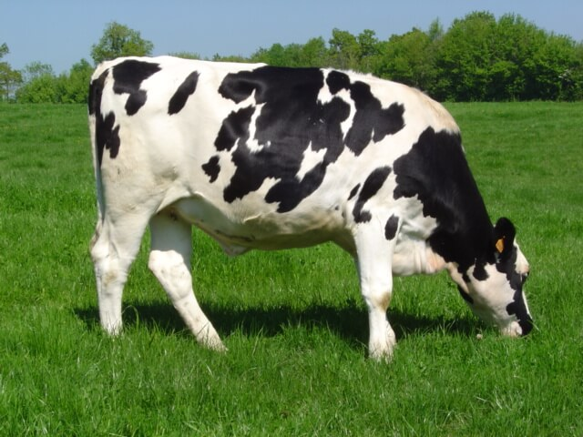

Sapi Friesian Holland (disingkat FH) merupakan sapi yang didatangkan oleh bangsa Belanda dimasa penjajahan. Bangsa Belanda merasa memiliki kepentingan untuk mendatangkan sapi ini ke Indonesia

untuk memenuhi kebutuhan minum sapi oleh bangsa Belanda saat itu karena di Indonesia tidak terdapat Jenis sapi perah.

Oleh karena itu tidak heran jika populasi sapi perah Friesian Holland ini cukup tinggi perseberannya di Indonesia. Bisa dibilang persebaran sapi FH ini paling tinggi sehingga para peternak lokal melakukan perkawinan silang dengan sapi lokal Ongole yang menghasilkan sapi Grati. Jenis sapi perah FH memiliki nama lain yaitu Friesian Holstein. Penyebutan Holstein ini banyak dilakukan oleh peternak yang berasal dari Amerika Serikat.

* Sapi Yersey

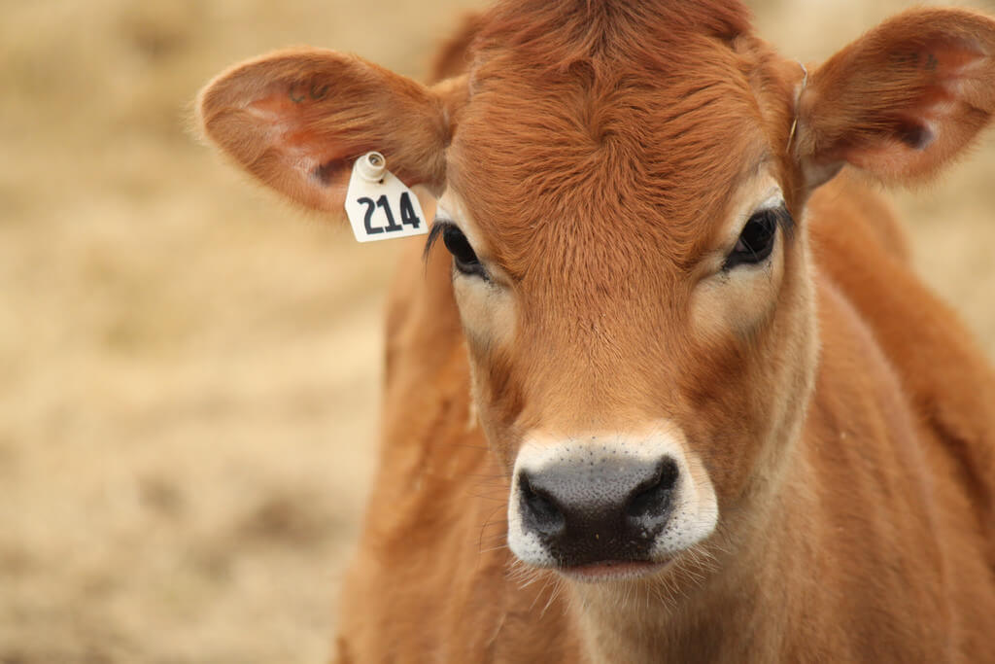

Sapi Yersey adalah jenis sapi perah yag memiliki bentuk tubuh yang kecil, namun sapi ini bisa dikatakan Jenis sapi yang ideal dengan produksi air susunya dibandingkan dengan sapi perah

lainnya. Perlu diingat bahwa memilihara sapi Yersey membutuhkan kesabaran tingkat tinggi karena sifat sapinya yang mudah panik.

Sapi Yersey warnanya tidak seragam (uniform). Ada berwarna kuning terang sampai hitam dan ada pula yang berwarna merah dan merah tua. Bulu kipas ekor ada yang berwarna hitam atau putih. Moncong mulut berwarna hitam dengan warna terang disekelilingnya. Warna yang umum dan digemari ialah yang berwarna coklat muda, dengan warna agak hitam dikepala, yang jantan berwarna agak lebih tua.

* Sapi Guernsey

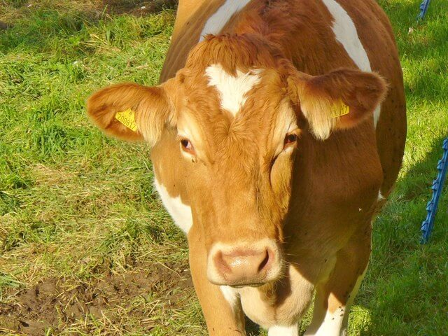

Sapi Guernsey umumnya lebih besar daripada sapi Jersey, tetapi lebih kecil bila dibandingkan dengan sapi Holstein. Bobot badan rata-rata sapi betina dewasa mencapai 1.100

pound dengan kisaran antara 800 – 1.300 pound, sedangkan bobot sapi jantan dewasa dapat mencapai 1.700 pound. Sapi ini penampilannya lebih tenang daripada sapi Jersey, tetapi tidak setenang sapi Holstein. Kemampuan merumputnya cukup baik.

Bila dibandingkan denga sapi Yersey, sapi ini sebenrnya hampir mirip bentuk perawakan tubuhnya. Bedanya sapi ini memiliki tubuh yang lebih kuat dan lebih besar dibandingkan dengan sapi Yersey. Jika dibandinkan dengan sapi FH masih lebih kecil bentuk tubuhnya.

* Sapi Ayrshire

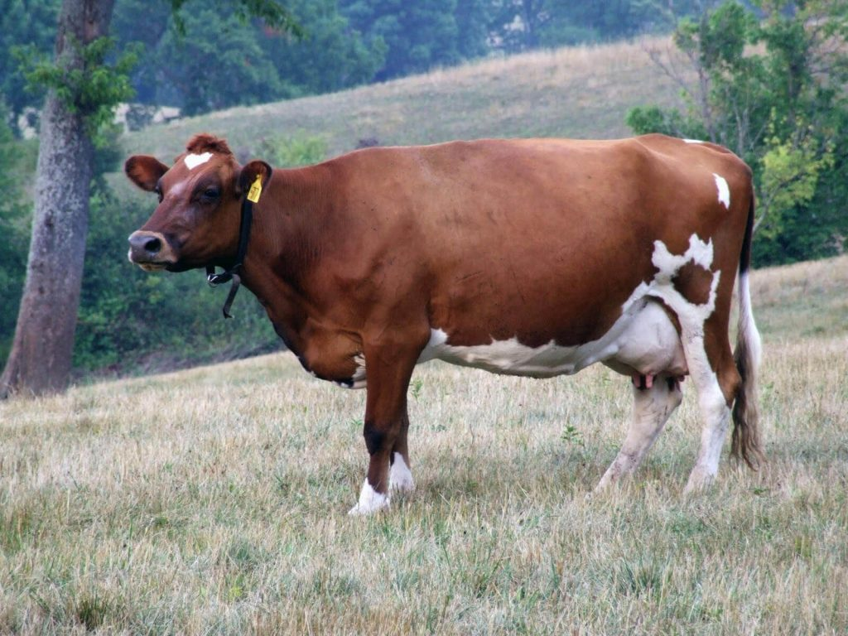

Bangsa sapi perah Ayrshire berasal dari Country (Shire) di daerah Ayr, yaitu bagian barat daya Skotlandia. Wilayah tersebut dingin

dan lembab, padang rumput relatif tidak banyak tersedia, dengan demikian ternak terseleksi secara alamiah akan ketahanan serta kesanggupan untuk merumput.

Sapi ini tergolong sapi yang lumayan besar. Lebih besar jika dibandingkan dengan sapi yersey maupun sapi guernsey. Sayangnya ukuran tubuh sapi Ayrshire ini masih kalah besar jika dibandingkan dengan sapi perah FH. Selain itu sifatnya yang tenang juga tidak membuat para peternak kewalahan dalam menanganinya.

* Sapi Brown Swiss

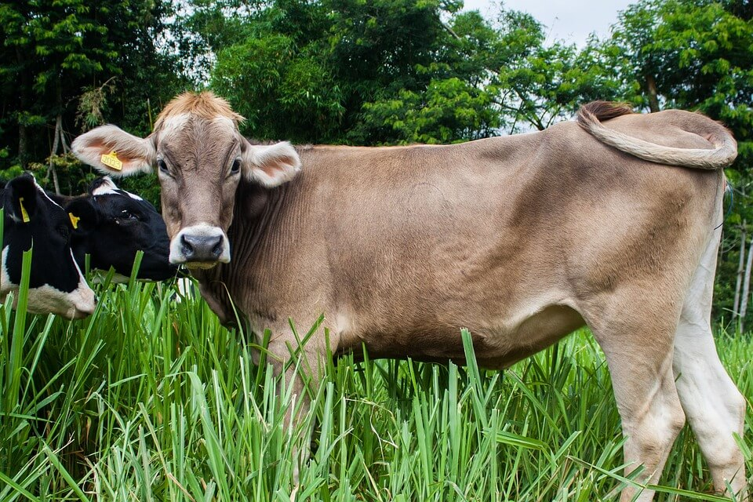

Meskipun termasuk dala jenis sapi perah sub-tropis, sapi brown swiss ini juga dikenal sebagai sapi yang produksi dagingnya baik. Hal ini kemampuan pertumbuhan yang dimilikinya cukup baik juga. Sapi ini juga memiliki tulang-tulang dan kepala yang berukuran besar seperti sapi perah FH

1. Sapi Perah Tropis

Pada mulanya sapi di daerah tropis dimanfaatkan tenaganya untuk ternak kerja dan beberapa keperluan upacara adat. Hingga pada suatu masa sapi-sapi tersebut akhirnya diperah air susunya untuk memenuhi kebutuhan manusia. Sapi daerah tropis ini sering disebut zebu. Jenis zebu yang biasa dijadikan sebagai sapi perah adalah sapi Red Sindhi, Sahiwal dan PFH.

* Sapi Red Sindhi

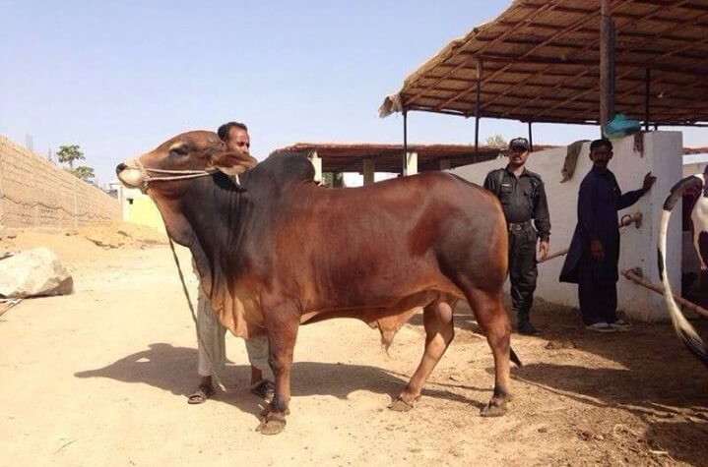

Berasal dari daerah distrik Karachi, Hyderabad dan Kohistan di Pakistan. Warna tubuhnya merah tua dan berukuran kecil, bobot sapi betina dewasa rata – rata sekitar 300 – 350 kg, sedangkan bobot jantan dewasanya sekitar 450 – 500 kg. Bobot anak sapi betina baru lahir sekitar 18 – 20 kg dan bobot anak

sapi jantan yang baru lahir sekitar 21 – 24 kg. Produksi susu sapi Red Sindhi rata – rata sekitar 2000 kg per tahunnya, tetapi dalam beberapa kasus ada yang mencapai 3000 kg per tahun. Terdapat kadar lemak sekitar 4,5 – 4,9%.

Hasil atau produksi susu sapi Red Sindhi setingkat dibawah sapi Sahiwal. Asal dari daerah distrik Karachi, Hyderabad dan Kohistan. Daerah tersebut umumnya kering dan panas (50 – 108 F). Sapi Red Sindhi berwarna merah tua dan tubuhnya lebih kecil bila dibandingkan dengan sapi Sahiwal, sapi betina dewasa rata-rata bobot badannya 300 – 350 kg, sedangkan yang jantan 450 – 500 kg.

* Sapi Sahiwal

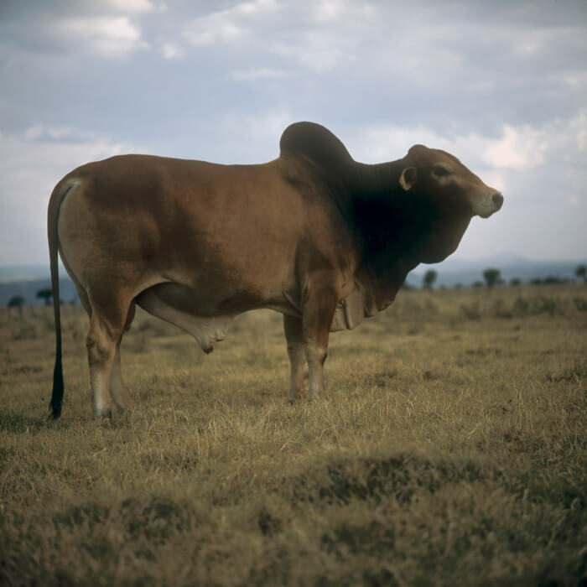

Sapi Sahiwal merupakan sapi perah berasal dari daerah tropis yang produksi susunya paling tinggi yaitu

antara 2.500 – 3.000 kg per tahun dengan kadar lemak 4 – 5 %. Menurut Ware (1941) berdasarkan catatan yang ada, sapi Sahiwal yang terbaik dari 289 ekor dapat memproduksi antara 6.000 – 13.000 pound (2.722 – 5.897 liter) dengan kadar lemak 3,7 %.

Sapi Sahiwal berasal dari daerah Punyab, distrik Montgomery, Pakistan, daerah antara 29’5’ – 30’2’ LU. Daerah tersebut pada musim panas, panasnya sangat hebat rata-rata 107,8 F (42,1 C) dan maksimum mencapai 118 F (47,8 C), pada musim dingin temperatur udara dapat terus turun sampai 41,7 F (5,4 C), dan curah hujan 11 inchi (27,9 cm).

* Sapi Peranakan Fries Holland (SPFH)

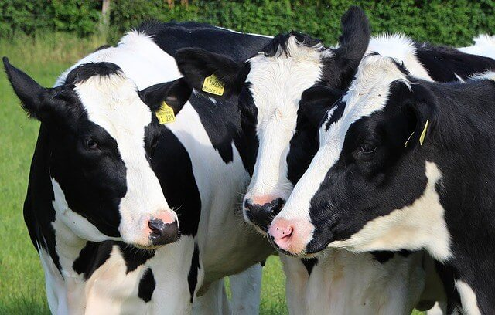

Sapi peranakan ini dikembangkan untuk dapat menciptakan semacam sapi FH namun dapat diberikan pakan layaknya sapi ongole, sapi jawa dan madura. Hal ini untuk menghemat biaya perawatan dan pengembangan selama masa laktasi sapi tersebut.

1. **JENIS PAKAN TERNAK**

Jenis Pakan yang diberikan sangat berpengaruh terhadap pertumbuhan dan perkembangan sapi. Kebutuhan pakan membantu untuk menambah nutrisi daan gizi yang dibutuhkan oleh sapi. Berikut adalah Jenis Pakan ternak yang digunakan, antara lain :

1. **Pakan Ternak Sapi Konsetrat**

pakan ternak sapi konsentrat merupakan jenis pakan campuran yang biasa diberikan kepada hewan ternak, seperti kambing maupun sapi. Konsentrat memiliki kandungan gizi yang tinggi yang baik bagi pertumbuhan ternak sapi. selain itu biasanya para peternak sapi biasa menggunakan rumput sebagai pakan ternaknya, namun ada beberapa jenis pakan ternak sapi dari rumput

* Rumput Lapangan
* Rumput Grinting
* Rumput Tanaman
* Rumput Benggala
* Rumput Kolonjono
* Rumput Tuton
* Daun Leguminos

1. **Pakan Ternak Sapi Fermentasi**

Saat ini pakan ternak sapi fermentasi menggunakan dari limbah pertanian. pakan fermentasi dibuat untuk efisiensi dalam penyediaan pakan. Selain itu pakan ternak sapi fermentasi bisa juga menggunakan limbah hijauan dari makanan ternak. Pakan ternak fermentasi juga sangat bagus untuk menambah gizi dan nutrisi dalam hewan ternak. berikut adalah jenis pakan fermentasi yang cocok untuk sapi

* Tangakai Jagung Kering

Tangakai Jagung kering bisa dijadikan bahan pokok untuk membuat pakan fermentasi. Karena sudah banyak peternak yang memanfaatkan Tangakai Jagung kering sebagai bahan pakan fermentasi untuk ternaknya.

* Jerami

Jerami merupakan salah satu limbah yang memiliki manfaat sebagai pakan fermentasi untuk ternak sapi. Jerami adalah salah satu limbah pertanian yang paling mudah difermentasi.

* Rumput

Rumput merupakan jenis pakan untuk ternak sapi, biasanya yang sering dijadikan fermentasi adalah rumput uang sudah tua. ada baiknya rumput yang sudah tua jangan dibuang begitu saja, tapi di coba untuk di fermentasikan

1. **HASIL OLAHAN SAPI**

Berikut adalah Hasil dari olahan sapi, antara lain :

1. **Abon**

Abon sapi adalah salah satu bahan makanan yang terbuat dari serat daging sapi yang dikeringkan. Penampilannya biasanya berwarna coklat terang hingga kehitaman karena dibumbui dengan kecap. Abon tampak seperti serat-serat kapas karena didominasi oleh serat-serat otot yang disuir-suir dan dikeringkan. Karena proses pengeringan tersebut, abon sapi awet disimpan dalam jangka waktu yang lama.

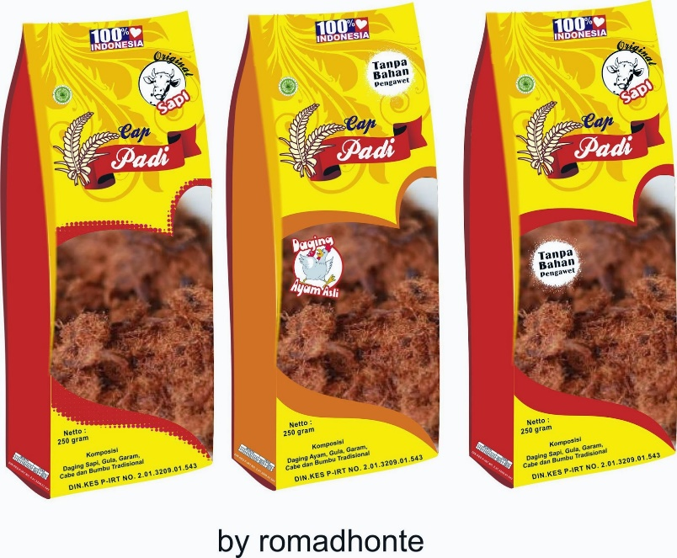

1. **Susu**

Berbagai produk berasal dari susu telah banyak dipasarkan dan dikonsumsi sebagai sumber gizi prima. Tabel 1. berikut menunjukkan produkproduk susu yang umum kini tersedia bagi para konsumen (Blakely, J. dan D.H. Bade, 1991).

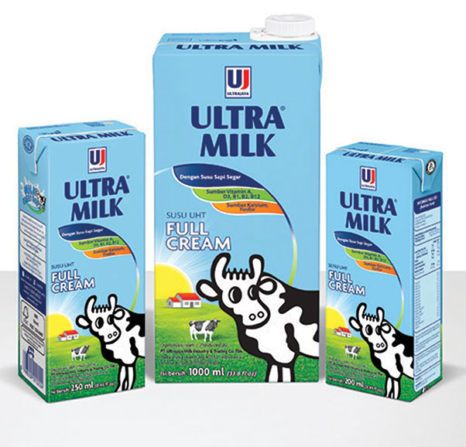

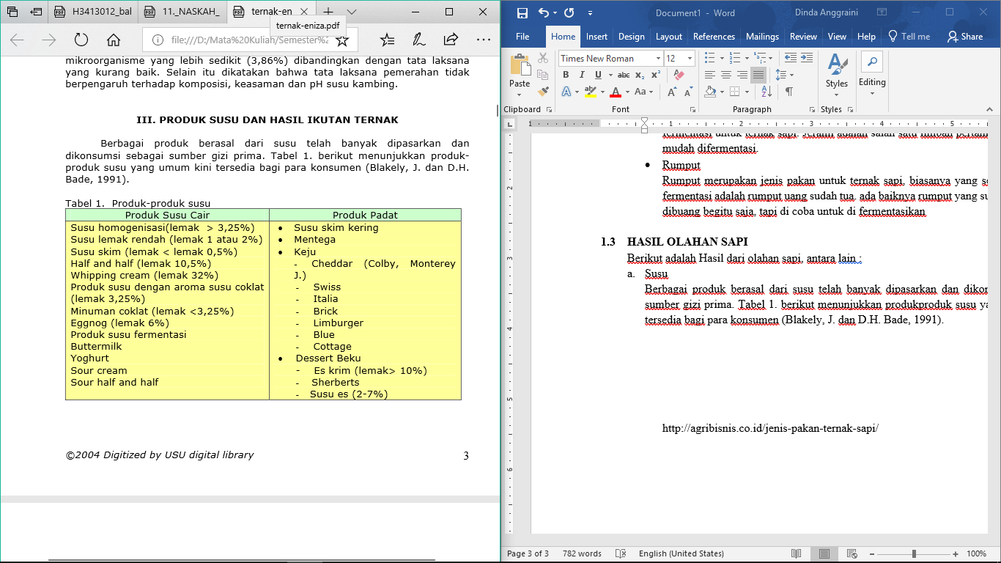

**Pengolahan produk susu sapi antara lain :**

* **Susu Homogen**

Susu homogen adalah susu yang telah mengalami homogenisasi. Proses homogenisasi bertujuan untuk menyeragamkan besarnya globula-globula lemak susu. Apabila setelah proses homogenisasi dilakukan penyimpanan pada suhu 10-15 °C selama 48 jam tidak akan terjadi pemisahan krim pada susu. Didalam susu yang belum dihomogenisasi, globula-globula lemak ini besarnya tidak seragam yaitu antara 2-10 mikrometer. Alat untuk menyeragamkan globulaglobula lemak tersebut disebut homogenizer. Ketidakhomogenan didalam pembuatan produk-produk olahan susu tertentu, salah satu misalnya es krim, karena hasilnya tidak akan terasa halus, tetapi kerugian susu homogen adalah mudah mengalami creaming yaitu memisahnya kepala susu (krim) dibagian atas terpisah dari serum yang terletak dibagian bawah. Homogenisasi dapat meningkatkan viscositas (viscosity) + 10 %.

Tahapan proses homogenisasi dapat dilakukan dengan :

1. Single stage homogenization, digunakan untuk homogenisasi :

* Produk dengan kandungan lemak rendah
* Produk yang memerlukan homogenisasi berat (heavy)
* Produk yang memerlukan viscositas tinggi

1. Two stage homogenization, digunakan untuk :

* Produk dengan kandungan lemak tinggi
* Produk dengan kandungan bahan kering (konsentrasi susu) tinggi
* Produk dengan viscositas rendah.
* **Krim dan Susu Krim**

Krim adalah bagian susu yang banyak mengandung lemak yang timbul ke bagian atas dari susu pada waktu didiamkan atau dipisahkan dengan alat pemisah. Ada pula yang menyebutnya ‘kepala susu”. Susu skim adalah bagian susu yang banyak mengandung protein, sering disebut “serum susu”. Susu skim mengandung semua zat makanan dari susu kecuali lemak dan vitamin-vitamin yang larut dalam lemak. Krim dan susu skim dapat dipisahkan dengan alat yang disebut separator. Alat ini bekerja berdasarkan gaya sentrifuge. Pemisahan krim dan susu skim dapat terjadi karena kedua bahan tersebut mempunyai berat jenis yang berbeda. Krim mempunyai berat jenis yang rendah karena banyak mengandung lemak. Susu skim mempunyai berat jenis yang tinggi karena banyak mengandung protein, sehingga dalam sentrifugasi akan berada dibagian dalam.

Susu skim dapat digunakan oleh orang yang menginginkan nilai kalori rendah di dalam makanannya, karena susu skim hanya mengandung 55% dari seluruh energi susu, dan susu skim juga digunakan dalam pembuatan keju dengan lemak rendah dan yoghurt. Susu skim seharusnya tidak digunakan untuk makanan bayi tanpa adanya pengawasan gizi karena tidak adanya lemak dan vitamin-vitamin yang larut dalam lemak.

**Ada enam macam krim, yaitu :**

* **Half and half cream**

Yaitu yang hanya mengandung lemak 10,5-16%. Krim ini biasanya diperoleh dari mencampur krim yang kandungan lemaknya tinggi dengan susu segar sehingga tercapai kadar lemak tersebut diatas.

* **Light cream**

Yaitu krim yang mempunyai kadar lemak 18-22%. Biasanya telah mengalami homogenisasi.

* **Light whipping cream**

Yaitu krim yang mempunyai kandungan lemak 30-34%. Krim ini tidak dihomogenisasi sebab perlakuan homogeniasi akan menyebabkan krim mempunyai daya mengembang yang kecil.

* **Heavy whipping cream**

Yaitu krim yang mempunyai kandungan lemak lebih besar dari pada 34%. Krim ini juga tidak dihomogenisasi.

* **Sour cream (krim asam)**

Yaitu krim yang kadar lemaknya tidak kurang daripada 18%. Yang diperam dengan bakteri asam laktat. Krim dipasteurisasi.

* **Whips**

Yaitu krim pasteurisasi yang mengandung gula. Bahan-bahan pemberi cita rasa dan zat penstabil.

* **Susu Pasteurisasi**

Produk olahan ini adalah susu yang telah mengalami proses pasteurisasi. Proses pasteurisasi termasuk proses pemanasan yang dapat didefenisikan sebagai berikut: pasteurisasi adalah proses pemanasan setiap komponen (partikel) dalam susu pada suhu 62oC selama 30 menit, atau pemanasan pada suhu 72oC selama 15 detik, yang segera diikuti dengan proses pendinginan.

* **Susu Steril**

Susu steril yang banyak dijual orang adalah susu ultra. Proses sterilisasi juga termasuk pemanasan. Apabila pasteurisasi hanya bertujuan membunuh bakteri-bakteri pathogen maka sterilisasi bertujuan untuk membunuh semua bakteri baik pathogen maupun non pathogen. Suhu yang digunakan lebih tinggi dari suhu pasteurisasi yaitu sekitar 104-140oC. dengan yang sangat pendek kurang lebih 1-4 detik saja. Alat yang digunakan untuk sterilisasi misalnya otoklav (kapasitas kecil) dan retrot (kapasitas besar). Metode yang digunakan dalam proses sterilisasi ada 3 yaitu :

* One stage (autoclave) dengan suhu 110 - 120 C selama 10-40 menit
* Two stage (UHT) dengan suhu 135 - 155 C selama 2-5 detik
* Continuous sterilisasi, yaitu dengan melakukan kedua metoda diatas.
* **Susu Bubuk**

Prinsip pembuatan susu bubuk adalah menguapkan sebanyak mungkin kandungan air susu dengan cara pemanasan (pengeringan). Tahap-tahap pembuatan susu bubuk adalah perlakuan pendahuluan, pemanasan pendahuluan, pengeringan dan pengepakan. Pada perlakuan pendahuluan yang harus dikerjakan adalah penyaringan, separasi dan standarisasi. Penyaringan bertujuan memisahkan benda-benda asing misalnya debu, pasir, bulu, dan sebagainya yang terdapat dalam susu. Separasi bertujuan untuk memisahkan krim dan susu skim. Terutama dikerjakan apabila ingin dibuat bubuk krim atau bubuk skim.

1. **Bakso Daging Sapi**

Bakso daging sapi adalah salah satu jenis olahan makanan yang sangat digemari diantara aneka jenis bakso lainnya. Salah satu jenis bakso ini palin banyak diminati karena rasa gurih, kenyal memiliki serat yang renyah serta aroma dari daging sapi yang nikmat mampu menggugah selera.

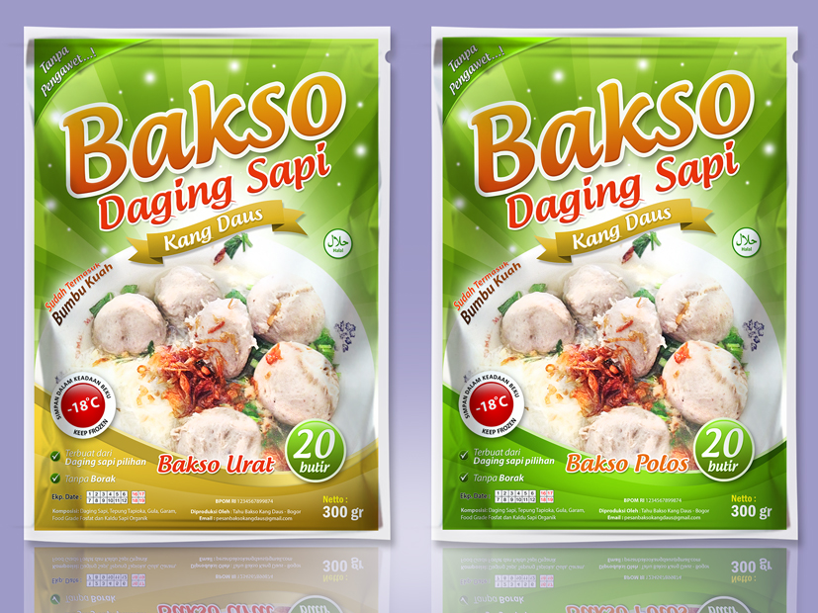

1. **Dendeng Sapi**

Dendeng merupakan salah satu cara pengawetan daging secara tradisional yang sudah banyak dikenal oleh masyarakat Indonesia. Dendeng diolah dengan menambahkan bumbu berupa rempah-rempah dan dikeringkan. Dendeng biasanya disajikan dengan cara digoreng dan biasanya ditambahkan bumbu lainnya untuk meningkatkan citarasa dari dendeng tersebut. Kandungan protein yang ada di dalam Dendeng Sapi membuat makanan ini sangat baik untuk kesehatan tubuh anda. Masa Ketahanan : 3 Hari.

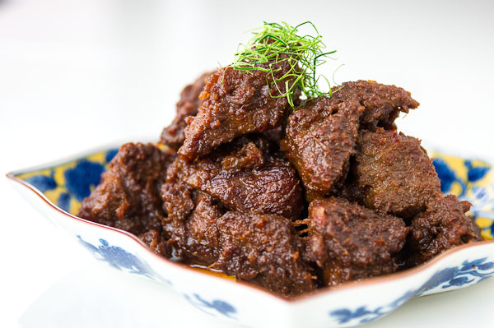

1. **Keju Susu Sapi**

Keju Susu Sapi adalah makanan yang dibuat dari dari susu sapi yang dipisahkan, yang diperoleh dengan pengumpulan bagian casein dari susu sapi. Pengumpulan ini terjadi dengan adanya enzim rennet (enzim lain yang cocok) atau dengan meningkatkan keasaman susu melalui fermentasi asam laktat, atau dengan kombinasi kedua teknik ini**.**

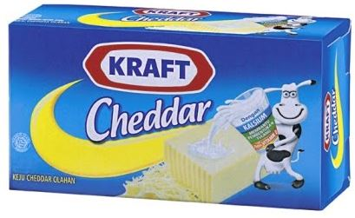

1. **Krupuk Kulit Sapi**

Kerupuk kulit (kerupuk rambak) merupakan makanan yang berasal dari bahan dasar kulit sapi yang masih muda, sapi merupakan penghasil kulit yang berkualitas untuk bahan dasar kerupuk. Cara membuat kerupuk kulit tergolong sangat rumit dan membutuhkan pekerja yang cukup banyak.

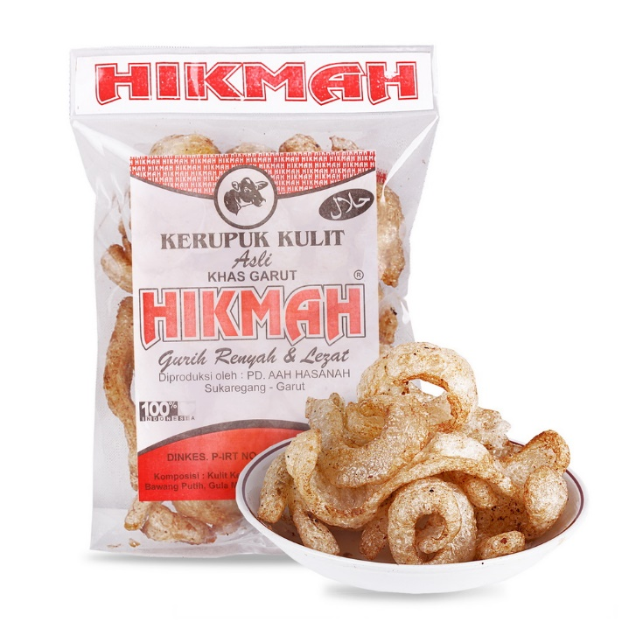

1. **Permen Susu Sapi**

Permen susu adalah sejenis permen yang dibuat dengan menggunakan bahan dasar susu dan gula. Susu yang digunakan untuk pembuatan permen susu tidak memerlukan persyaratan mutu tinggi (misalnya: BJ atau kandungan lemak susunya rendah), oleh karena itu pembuatan permen susu merupakan suatu alternatif pengolahan untuk memanfaatkan susu yang berkualitas rendah tetapi tidak pecah. Disamping itu dapat membuka peluang kerja bagi penduduk suatu daerah.

# **BAB II**

# **PERHITUNGAN PERTERNAKAN SAPI**

Website perternakan sapi memberikan interaksi pengunjung untuk mengetahui beberapa perhitungan penting ketika berternak sapi. Diantaranya adalah perhitungan tentang takaran pakan sapi dan perhitungan keuntungan yang didapat ketika memasarkan sapi.

1. **PERHITUNGAN PANGAN SAPI**

Rumput adalah makanan utama untu ternak, terutama sapi.  Jenis rumput saat ini yang cukup bagus untuk pakan ternak adalah Rumput Gajah.

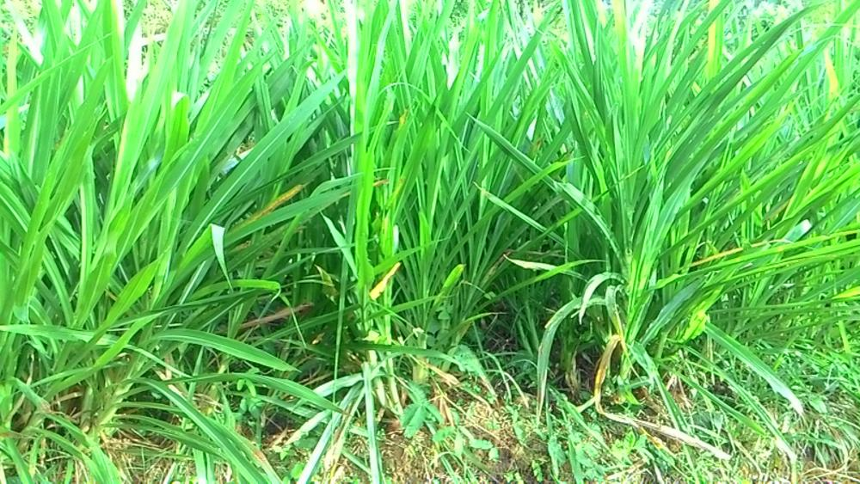

“Kelebihan rumput gajah: produksinya tinggi bisa mencapai 250 ton per hektar per tahun, kadar proteinnya cukup tinggi dibandingkan jenis rumput lain dan lebih tahan terhadap kekeringan.”

**Contoh penerapan Perhitungan Pakan dalam sehari :**

Untuk menghitung ideal kalau 1 hektar berapa ekor, bisa dihitung dulu dai berapa kebutuhan sapinya.Cara menghiting jumlah pakan sapi sebagai berikut:

Bila kita pelihara 10 ekor sapi dengan berat rata-rata 400 kg maka kebutuhan rumput per ekor sapi adalah: 105 dari berat badannya.

Jadi 10% x 400 kg = 40 kg

Kebutuhan rumput perhari:

40 kg x 10 ekor sapi = 400 kg

**Perhitungan makan sapi dengan menggunakan bahan makanan jerami :**

Untuk meningkatkan mutu dari jerami maka diperlukan perlakuan khusus, berikut beberapa cara untuk meningkatkan mutu jerami :

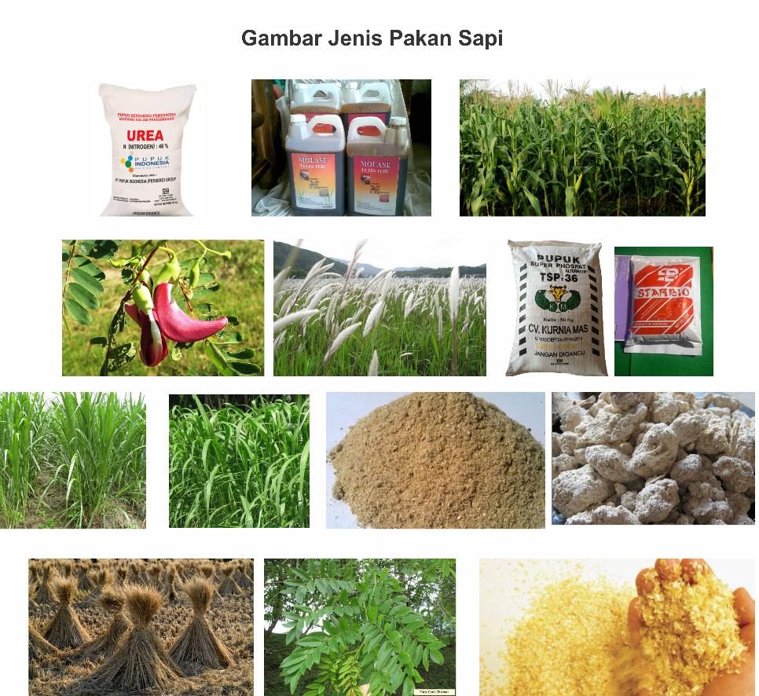

1. **Jerami padi dicampur dengan urea + starbio.**

Jerami yang akan dicampur harus ditimbang terlebih dulu.Jerami bisa dalam keadaan kering ataupun basah ( segar ). Untuk jerami kering, urea yang digunakan harus dilarutkan kedalam air terlebih dulu, setiap 100 kg jerami kering dibutuhkan 100 liter air sebagai pelarut urea.Sedang untuk jerami segar, urea tak perlu dilarutkan kedalam air.Bila jerami segar yang dipilih maka setiap 100 kg jerami di butuhkan 10 kg urea + 10 kg starbio untuk ditaburkan diatasnya( dengan kata lain 1 kg jerami dengan 1 ons urea + 1 ons starbio ). Cara mencampurnya yaitu jerami di buat berlapis-lapis, setiap lapisan tebalnya 10 cm, setelah lapisan pertama ditebarkan lalu di tumpuki lapisan kedua begitu seterusnya, kemudian tutup tumpukan tersebut dengan plastik agar terjadi fermentasi, hindarkan dari terik sinar matahari dan hujan. Tunggu 21 hari untuk diberikan hewan ternak. Pencampuran ini dimaksudkan untuk menghancurkan ikatan silika dan lignin pada selulosa jerami, sehingga mudah dicerna dan kaya akan nitrogen, tingkat daya cerna jerami dapat meningkat dari 30 % menjadi 52 %.

1. **Jerami Padi kering dengan tetes.**

Jerami padi olahan ini dibuat dengan cara difermentasikan selama 24 jam, yaitu jerami dipotong-potong, kemudian dicampur air dan tetes dengan perbandingan 2 : 1. Untuk setiap 10 kg jerami kering dibutuhkan tetes 1,5 kg dan air 3 kg ( 3 liter ), ditambah super phospat25 gram ( 1 sendok makan ) dan amonium sulfat 25 gram juga, tunggu 24 jam baru diberikan pada sapi.

1. **Jerami padi kering dengan larutan NaOH.**

Olahan jerami padi kering dilakukan dengan cara jerami dicuci dengan NaOH. Jerami padi sebanyak 1 kg disiram secara merata dengan larutan NaOH 30 gram + air 1 liter, kemudian selelah disiram tunggu minimal 6 jam agar silika hancur. Menurut Ditjen peternakan bahwa seekor sapi bisa diberikan jerami olahan ini sebanyak 5 kg + hijauan segar 5 kg + 5 gr mineral campuran yang bisa dibeli di toko dan garam dapur dua sendok makan.

Setelah mengetahui tata cara peningkatan mutu jerami yang membuat kita tidak perlu mengarit kesana kemari , sekarang kita membahas pakan tambahan yang berfungsi sebagai pemercepat pertambahan bobot sapi. Pakan tambahan ini adalah syarat mutlak dalam penggemukan sapi secara intensif. Berikut beberapa sumber pakan tambahan yang dapat di jumpai di kebanyakan daerah, serta kandungan yang terdapat di dalamnya.

1. **PERHITUNGAN KEUNTUNGAN PEMASARAN SAPI**

**Kalkulasi ternak sapi**

Berikut adalah contoh kalkulasi keuntungan berternak sapi :

Apakah usaha penggemukan [ternak sapi](http://duniasapi.com/id/pendukung-potong/1170-hewan-ternak-sapi.html) pedaging (sapi potong) itu menguntungkan ?, mari kita telaah bersama-sama.  Sebagai contoh sederhana, kita gunakan sapi potong jenis **P.O (Peranakan Ongole)**per satu periode (0,5 tahun = 180 hari).

1. **Biaya Produksi**

**Biaya Tetap,**adalah biaya investasi yang besarnya tidak pernah berubah, seperti sewa lahan, bangunan kandang dan peralatan.

* **Biaya Sewa Lahan** :

500 meter = Rp.2.000.000/tahun,

jadi biaya per periode adalah

Rp.2.000.000,- x  0,5 tahun = **Rp.1.000.000,-**

* **Biaya Bangunan kandang** :

Rp.30.000.000 (bertahan 20 tahun)

jadi penyusutan per  periode adalah

Rp.30.000.000,- : 20 tahun x 0,5  = **Rp.750.000,-**

**Total Biaya Tetap**

***=  Biaya Sewa Lahan  + Biaya bangunan***

***=  Rp.1.000.000,- + Rp. 750.000,- = Rp.1.750.000,-***

***=  Rp.1.750.000,-***

**Biaya Tidak Tetap,**diantaranya adalah biaya untuk pembelian bakalan, pakan, upah tenaga kerja, rekening listrik, telepon dan transportasi.

* **Biaya Pembelian 10 ekor Sapi bakalan P.O (Peranakan Ongole) berat 300 kg, Sepuluh Ekor sapi = harga Rp.23.500,-,**

jadi biaya pembelian sapi bakalan adalah (Sepuluh)ekor x 300 kg x Rp.23.500,- **= Rp.70.500.000,-,-**

* **Biaya Pakan Hijauan**,

8 kg /ekor/hari, = harga Rp.300,-/kg

jadi total biaya pakan untuk 10 ekor sapi per satu periode adalah :

8 kg x 10 ekor x 180 hari x Rp.300,-  **= Rp.4.320.000,-**

* **Biaya Pakan konsentrat**,

5 kg/ekor/hari = harga Rp.2.000,-/kg,

jadi total biaya konsentrat untuk 10 ekor sapi per satu periode adalah : 5 kg x 10 ekor x  180 hari x Rp.2.000,- = **Rp.18.000.000,-**

* **Biaya Pakan Tambahan**,

berupa Garam dapur (NaCl), tepung tulang, kapur,dll seharga = Rp.100,- / ekor/hari

jadi total biaya pakan tambahan untuk satu periode adalah :

Rp.100,- x 10 ekor x 180 hari =**Rp.180.000,-**

* **Biaya Tenaga kerja**,

2 Orang = Rp.15.000,- / hari

jadi total biaya untuk tenaga kerja per satu periode adalah :

2 x Rp.15.000,- x 180 hari = **Rp.5.400.000,-**

* **Biaya Lain-lain**,

seperti  Rekening Listrik, Telepon,Obat-obatan, transportasi = Rp.500.000,- / bulan.

jadi total biaya lain-lain adalah :

Rp.500.000 x 6 bulan = **Rp.3.000.000,-**

***Jumlah Biaya Tidak Tetap = Biaya Pembelian sapi bakalan + Biaya pakan + Biaya Tenaga Kerja + Biaya lain-lain***

***= Rp.107.100.000,-***

***Total Biaya Produksi***

***=   Biaya tetap + Biaya Tidak Tetap***

***=   Rp. 1.750.000,- + Rp.101.400.000,-***

***=  Rp. 103.150.000,-***

1. **Hasil produksi / pendapatan**

**Merupakan pendapatan yang diperoleh, dapat berupa pendapatan utama dan hasil ikutan.**

* Hasil Penggemukan 10 ekor sapi dengan pertumbuhan berat rata2 adalah  0,8 kg/hari,

jadi total berat setelah penggemukan adalah :

(300 kg x 10 ekor) + ( 1 kg x 180 hari x 10 ekor) = 4.800 kg.

Harga penjualan adalah Rp.23.000,-,

jadi hasil penjualan sapi adalah : 4.800 x Rp.23.000,- = **Rp.110.400.000,-**

* Hasil penjualan kotoran Sapi, 7 kg x 10 ekor x 180 hari x Rp.250,- = Rp.3.150.000,-

**TOTAL HASIL PRODUKSI**= Rp.110.400.000,- + Rp.3.150.000,- = **Rp.113.550.000,-**

1. **Keuntungan**

**Keuntungan       = Total Pendapatan – Total Biaya**

**= Rp.113.550.000,- – Rp.103.150.000,-**

**= Rp.10.400.000,-**

1. **Analisa Break Event Point**

**Break Event Pont (BEP) disebut juga titik impas, merupakan perbandingan antara total biaya yang dikeluarkan dengan total produksi.**

BEP    = total Biaya : total produksi

= Rp.103.150.000,- : 10 ekor

= Rp.10.315.000,- ekor

Dengan berat setelah penggemukan adalah 480 kg, maka **BEP** adalah Rp.10.315.000,- : 480 kg =**Rp. 21.489,- / kg.**

1. **Analisa Benefit Cost Ratio**

**Adalah perbandingan antara angka pendapatan dengan biaya yang dikeluarkan.**

B/C Ratio      = Total Pendapatan : Total biaya

= Rp.113.550.000,- : Rp.103.150.000,-

= 1,1

**Suatu usaha dikatakan layak apabila angka Benefit Cost ratio (B/C Ratio) lebih dari 1.**

# **BAB III**

# **PEMBUATAN WEBSITE**

Pembuatan website dilakuakan dengan menggunakan html, css dan java script. Tampilan yang dihasilkan yaitu :

1. Tampilan Beranda

Tampilan ini digunakan untuk menampilkan menu utama website peternakan sapi yang terdiri dari navigasi bar, logo peternakan sapi, icon beberapa menu yang terdapat pada website peternakan sapi, serta beberapa artikel tentang sapi. Dimana artikel tersebut akan dihubungkan ke tampilan artikel.

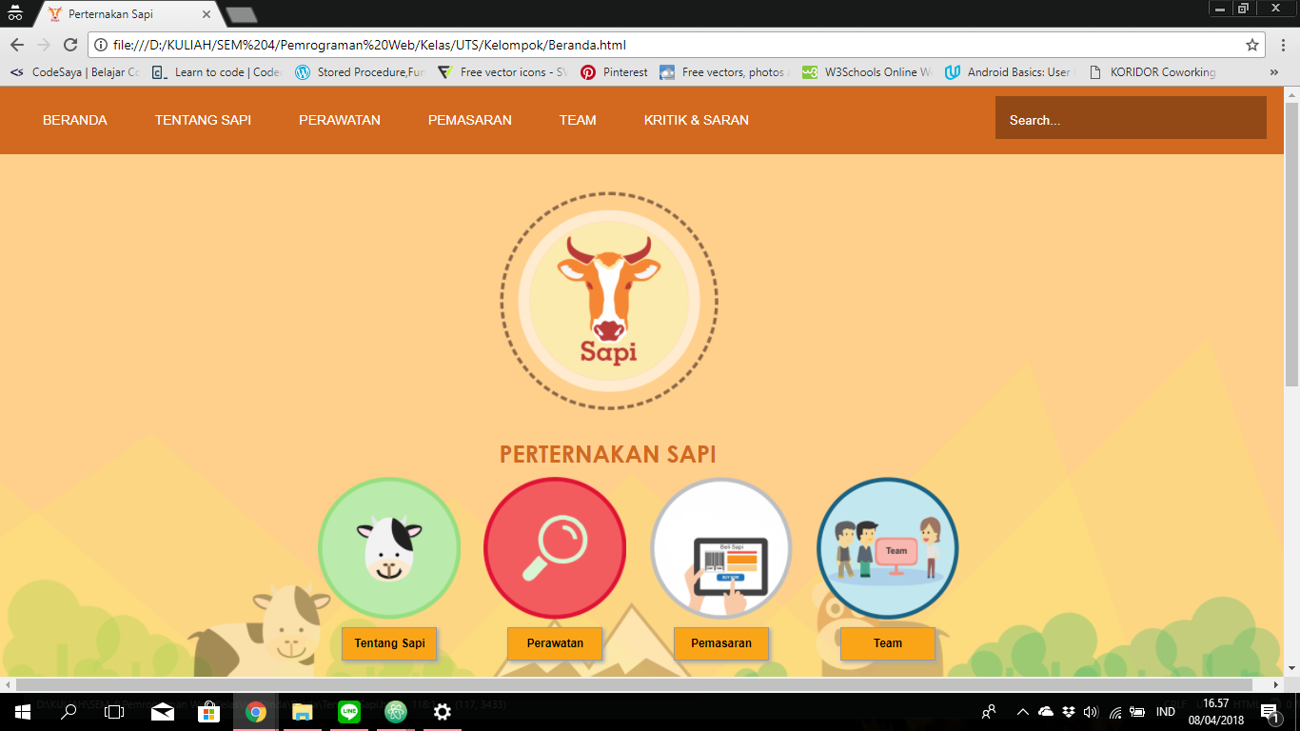

Gambar Tampilan Beranda Peternakan Sapi

Gambar diatas merupakan tampilan utama yang menampilkan navigasi bar yang difungsikan sebagai kumpulan tombol penghubung antara isi dalam web. Dalam tampilan tersebut terdapat search yang berfungsi untuk tempat mencari sumber yang ingin diketahui pada website.

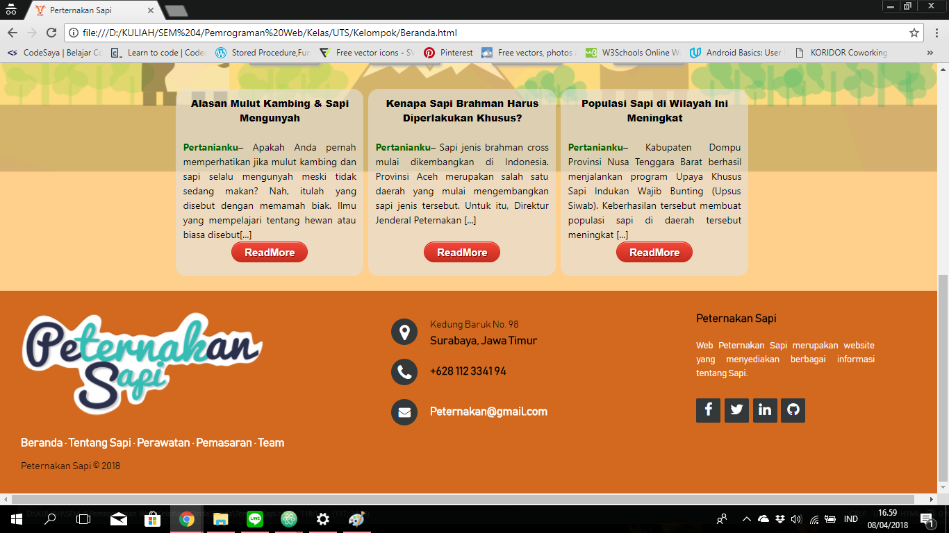

**Gambar 1. Tampilan Awal**

Gambar Footer Tampilan Beranda Peternakan Sapi

Gambar diatas merupakan gambar pada tampilan awal website yaitu kumpulan beberapa artikel yang ada yang memiliki tombol “readmore”dimana tombol tersebut nanti akan terhubung pada halaman artikel.

1. Tampilan Pemasaran

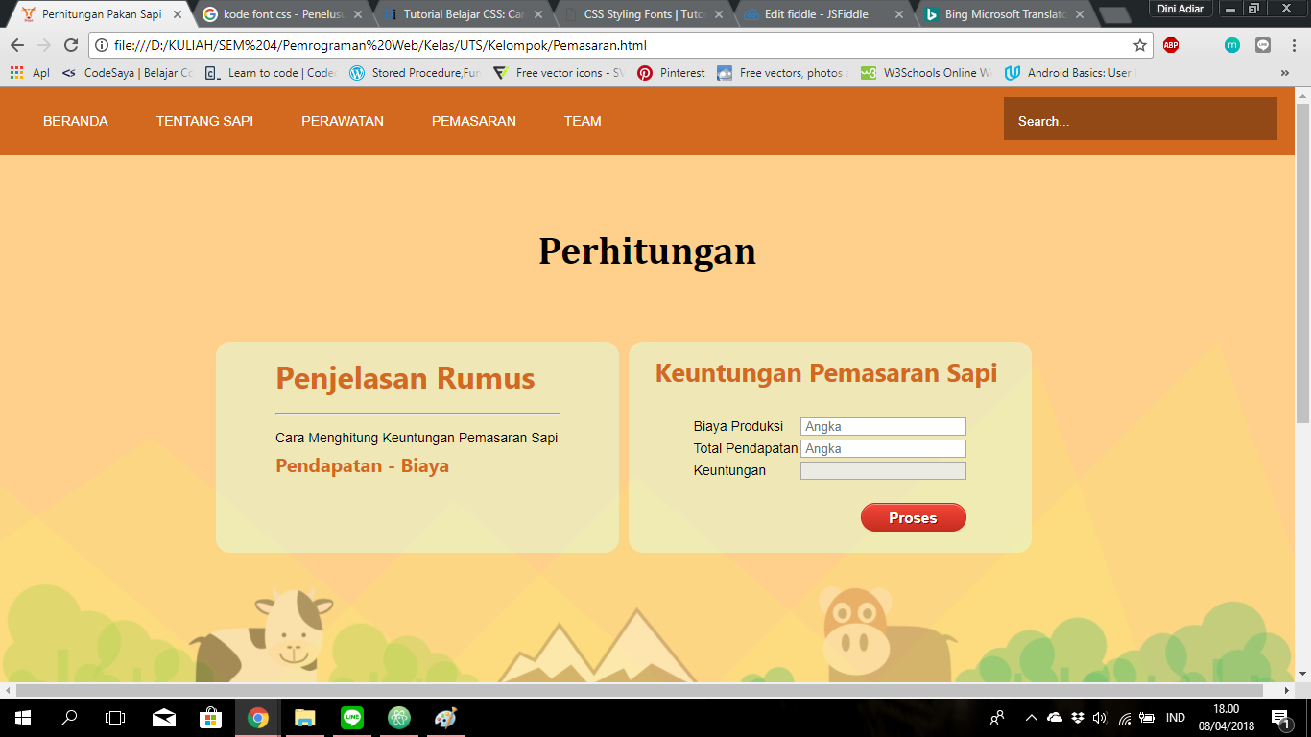

Gambar Tampilan Pemasaran

Tampilan pemasaran merupakan halaman yang digunakan untuk menampilkan perhitungan keuntungan yang dihasilkan ketika memasarkan sapi. Dari tampilan ini dapat diketahui apakah sapi yang dipasarkan akan menguntungkan atau sebaliknya. Jika menguntungkan maka akan ditampilkan alert “Untung” jika tidak menguntungkan maka akan ditampilkan “rugi”.

1. Tampilan Perawatan

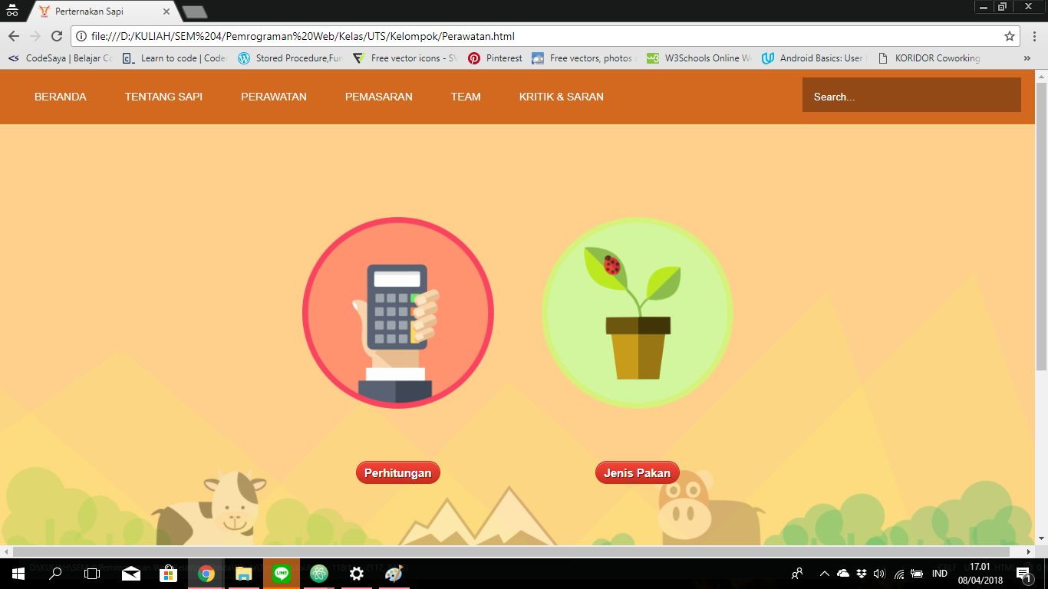

Gambar Tampilan Perawatan

Tampilan diatas diatas merupakan tampilan perawatan.tampilan perawatan menampilkan tombol perhitungan yang ditujukan pada halaman perhitungan pakan sapi dalam sehari. Dan menampilkan jenis pakan yang dapat dikonsumsi oleh sapi.

1. Tampilan Jenis Pakan

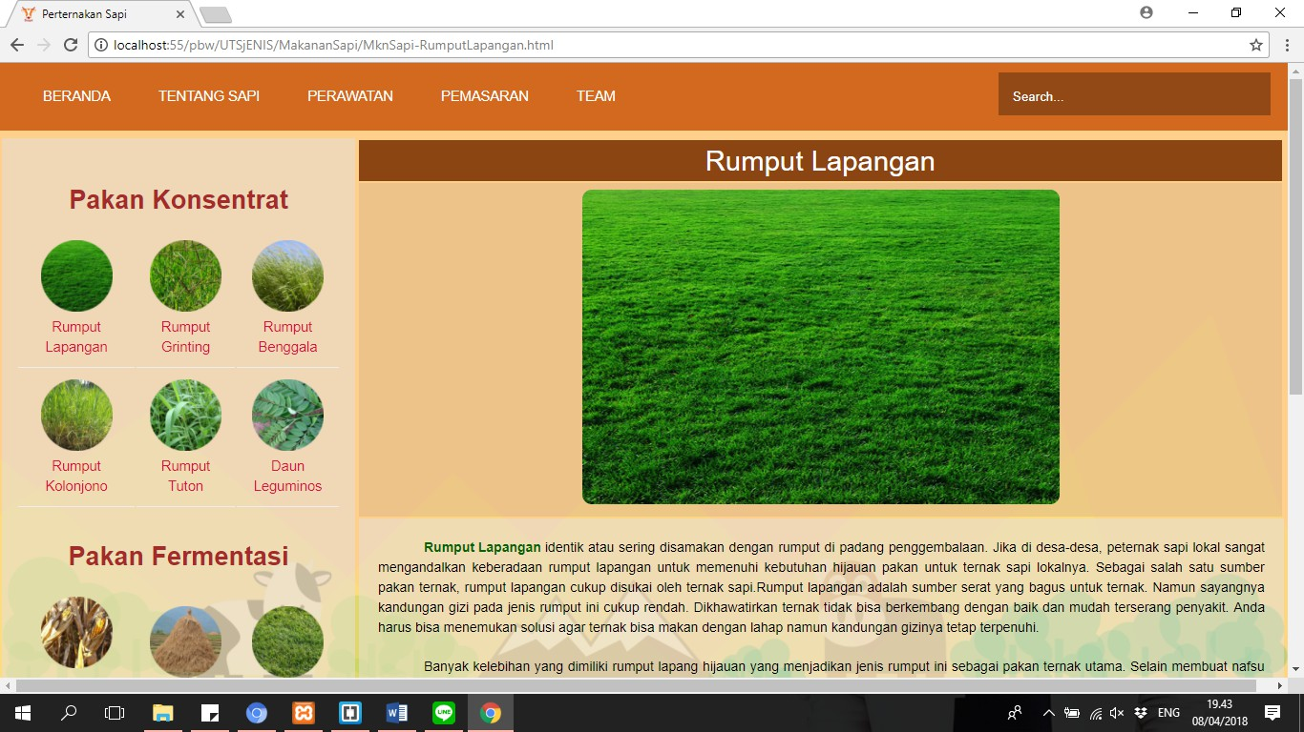

Gambar Tampilan Jenis Pakan

Tampilan diatas merupakan Tampilan Jenis pakan yang digunakan untuk makanan pertumbuhan sapi yang baik dikonsumsi untuk sapi agar menjadi sehat dan memiliki nilai jual yang tinggi isinya terdapat beberapa jenis pakan dan detail pakan tersebut.

1. Tampilan Perhitungan Pakan Sapi dalam sehari

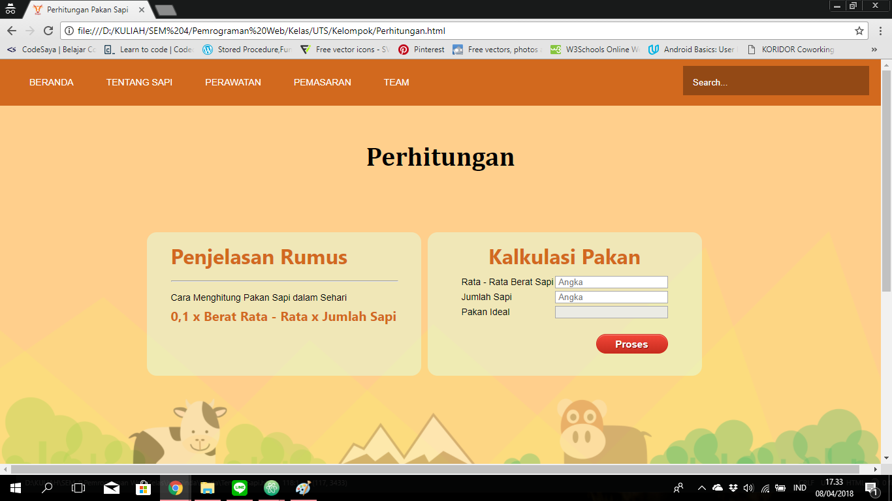

**BAB IV**

Gambar Tampilan Perhitungan Pakan dalama sehari

Tampilan diatas merupakan tampilan perhitungan atau kalkulasi pakan yang dibutuhkan sapi perhari. Dimana pakan tersebut akan menghitung pakan sapi sesuai dengan rumus yang ditentukan.kalkulasi tersebut akan dihitung melalui tombol proses.

1. Tampilan Kritik dan Saran

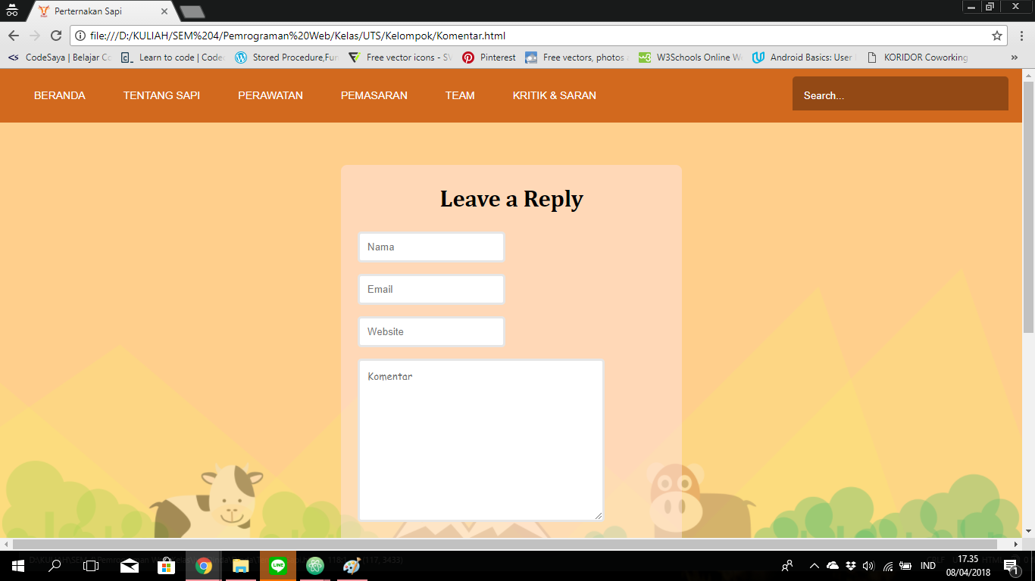

Gambar Tampilan Kritik dan Saran

Tampilan kritik dan saran dalam website peternakan sapi digunakan untuk mengetahui saran dan kritik dari pengguna dalam menggunakan website peternakan sapi sehingga pembuat dapat mengetahui apa saja bagian yang harus dikembangan dalam website peternakan sapi.

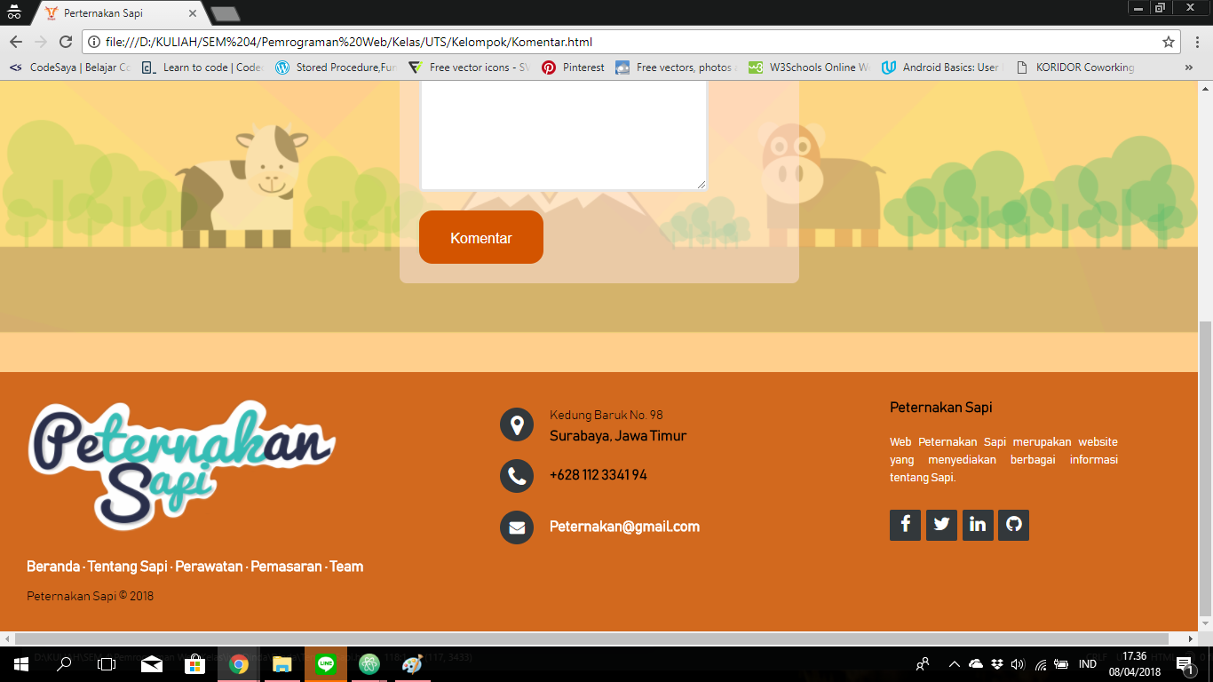

Gambar Footer Tampilan Kritik dan Saran

Setelah pengguna menulis saran dan kritik maka langsung klik komentar kemudian akan muncul pop up yang menyatakan bahwa kritik dan saran tersebut sudah berhasil.

1. Tampilan Team

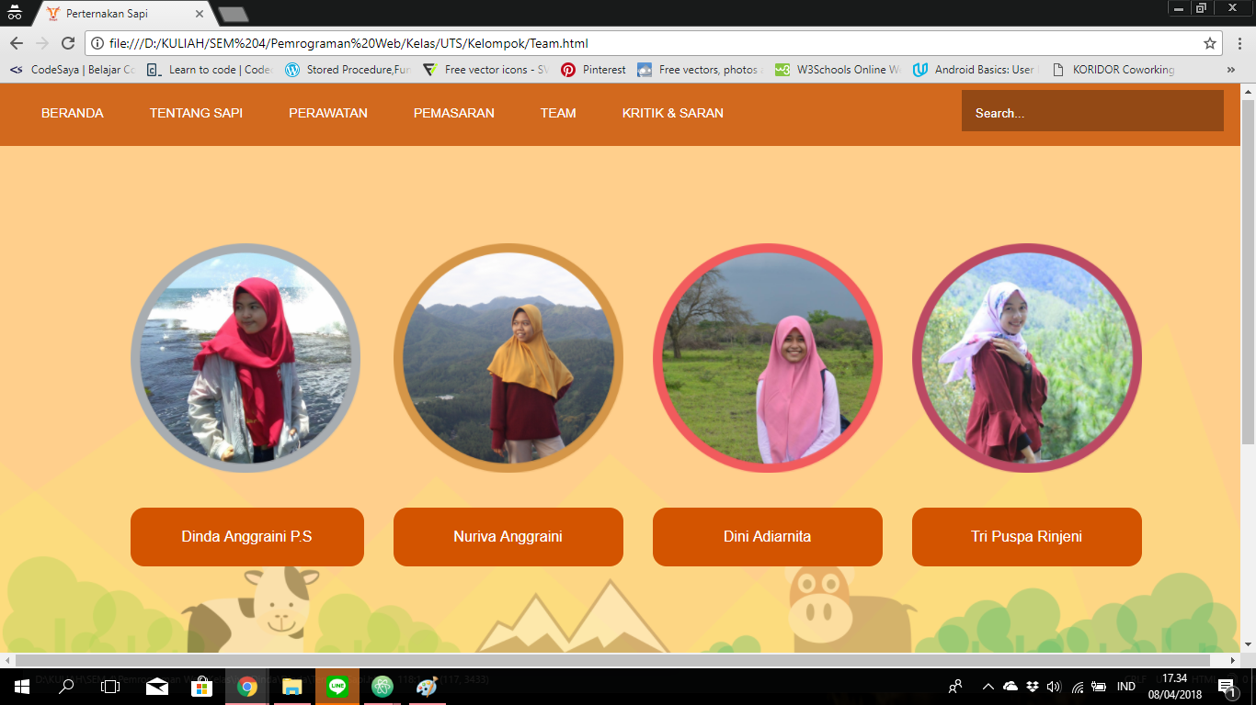

Gambar Tampilan Team

Tampilan tersebut menampilkan daftar team (pembuat website peternakan sapi) sebagai identitas atau biodata pembuat. Jika tombol nama ditekan maka akan dilanjutkan dengan pop up biodata dari masing-masing pembuat website.

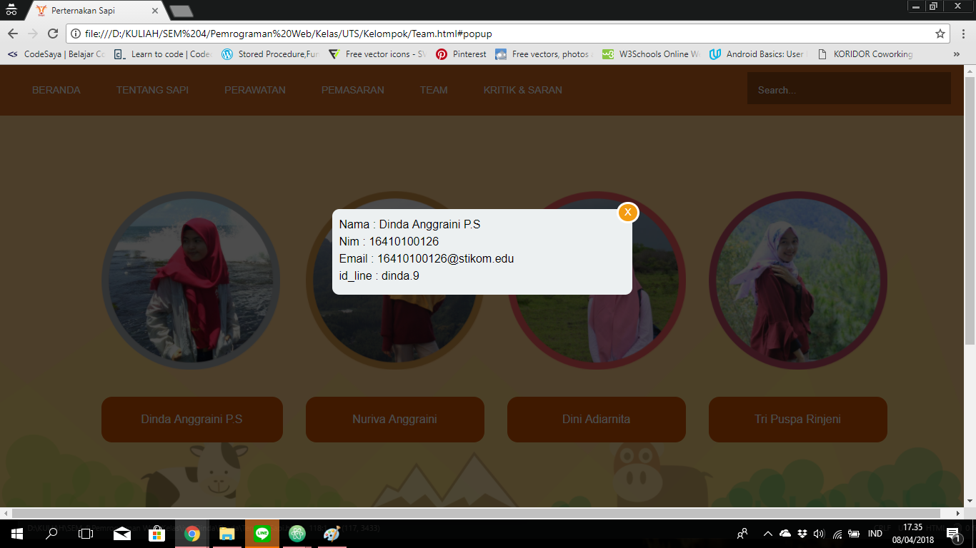

Tampilan Pop Up Team

Setelah tombol nama ditekan akan muncul pop up biodata dari masing0masing pembuat website. Seperti gambar diatas.

1. Tampilan Tentang Sapi

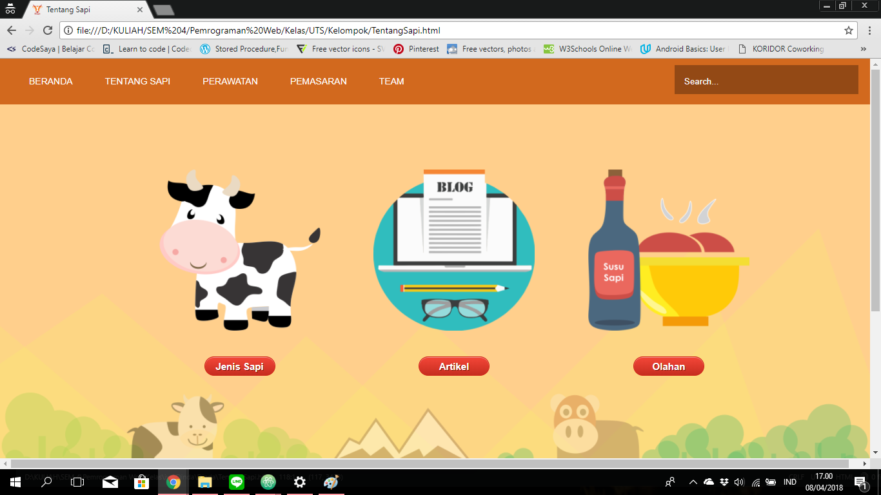

Tampilan Tentang Sapi

Tampilan sapi diisi dengan Jenis Sapi yang menampilkan Jenis – Jenis Sapi yang terdapat pada Website, Artikel tentang seputar Informasi-Informasi Sapi yang berguna, dan terakhir adalah Olahan-Olahan yang yang dibuat dengan Sapi

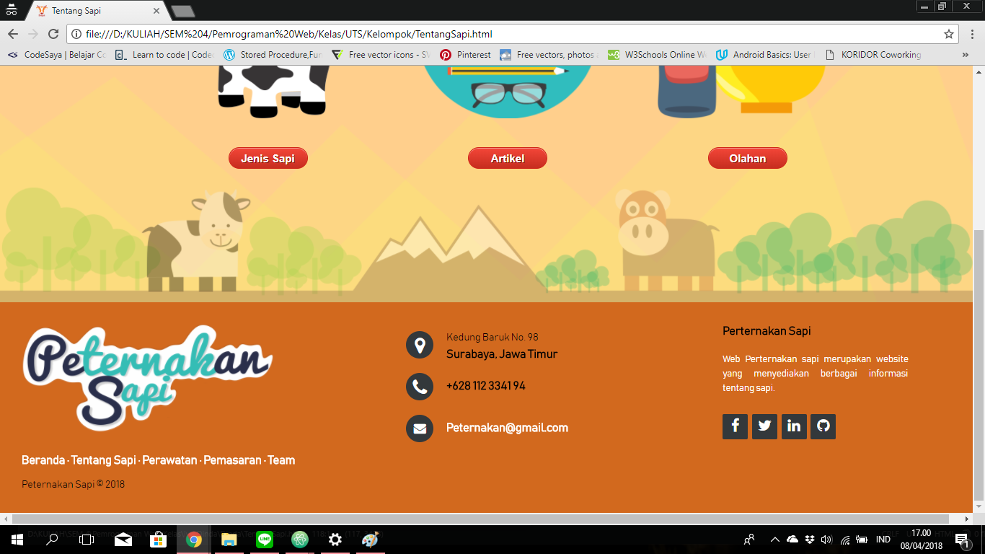

Tampilan Footer Tentang Sapi

1. Tampilan Jenis Sapi

Tampilan Jenis Sapi ini terdapat beberapa Informasi Jenis – Jenis Sapi ternak yang lengkappada website

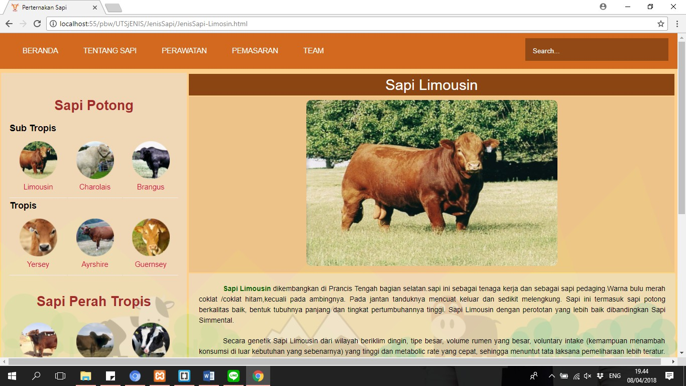

Tampilan Jenis Sapi

1. Tampilan Artikel Sapi

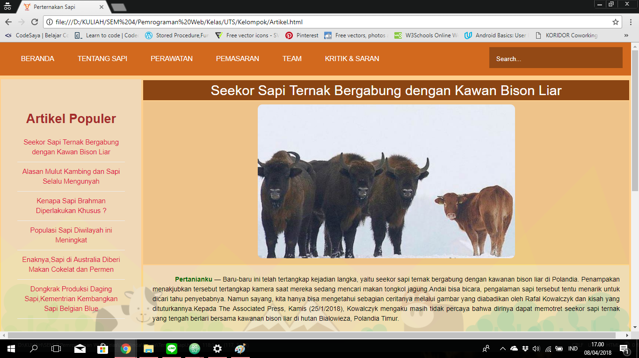

Gambar Tampilan Artikel Tentang Sapi

Tampilan diatas merupakan tampilan tentang sapi dimana tampilan tersebut memuat beberapa artikel tentang sapi. Tampilan tersebut memuat beberapa tombol judul artikel yang akan ditujukan pada artikel sesuai dengan judul. Tampilan yang ditampilkan adalah gambar artikel dan bahasan artikel.

1. Tampilan Olahan Sapi

Tampilan diatas merupakan Tampilan Olahansapi yang terdapat Informasi tentang Hasil olahan yang berasal dari sapi, terdapat beberapa produk olahan sapi serta detail dari olahan tersebut

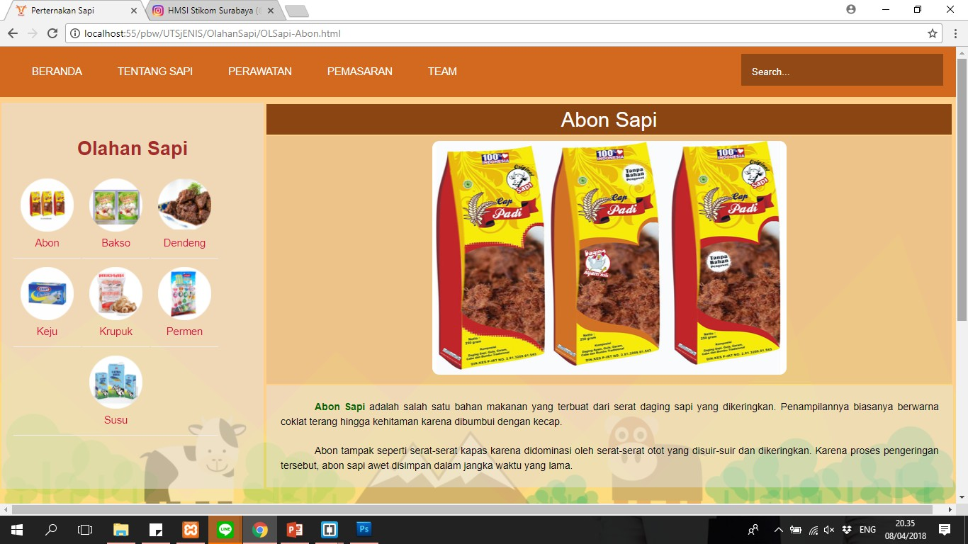

Tampilan Olahan Sapi

**BAB IV**

**KESIMPULAN**

Kesimpulan dari pembuatan website ini adalah untuk memberikan informasi terkait Peternakan Sapi didalam website ini terdapat informasi terkait jenis-jenis sapi, makanan sapi, olahan sapi dan perhitungan pemasaran sapi. Website ini tentu masih membutuhkan banyak pengembangan lebih lanjut demi tercapainya website yang sesuai dengan perkembangan teknologi ke depannya. Untuk pengembangan website lebih lanjut yang diusulkan sebagai pertimbangan adalah pengembangan website dan fitur dengan *database* agar tercipta website yang dinamis.

Demikian laporan ini disusun, Kami mohon maaf atas segala kekurangan dan kesalahan yang mungkin terdapat dalam laporan serta semoga dapat menjadi referensi.

# **DAFTAR PUSTAKA**

Anoname. (2018, 4 5). *Pembuatan Permen Susu*. Retrieved from Ketahanan Pangan dan Penyuluhan: http://tatangkostaman.blogspot.co.id/2011/03/pembuatan-permen-susu.html

ANONAME. (2018, 4 5). *Pakar Roti*. Retrieved from Material Encyclopedia Abon Sapi: http://pakaroti.com/material/abon-sapi

Budianto. (2018, 4 5). *Pengertian Ilmu*. Retrieved from Pengertian Keju: http://www.pengertianilmu.com/2016/05/pengertian-keju.html

Elan Masbulan, I. G. (2000). Aspek Pemasaran dan Tataniaga Sapi Potong dan Daging Di Indonesia. *Laporan Bagian Proyek Rekayasa Teknologi Peternakan ARMP-II*, 165-178.

Pesona. ( 2018, 4 5). *Pesona*. Retrieved from Dendeng Sapi.

Rustina, W. W. (2012). *Pemanfaatan Susu Sapi Untuk Pembuatan Keju Tradisional Dengan Penambahan Ekstrak Daun Pandan (Pandanus Amaryllifolius) Terhadap Protein,Asam Total,Organoleptik Dan Daya Terima Masyarakat.* Surakarta: Universitas Muhammadiyah.

Saparto. (2004). *Studi Kraniometri Sapi Jawa dan Beberapa Bangsa Sapi Potong Di Indonesia.* Semarang: Universitas Diponegoro.

Sulaiman, N. (2009). *Manajemen Pakan Perusahaan Peternakan Sapi Potong CV. Sumber Baja Perkasa Kabupaten Klaten.* Surakarta: Universitas Sebelas Maret.

Yuni Erlita, S. (2018, 4 5). *Cara Membuat Kulit Sapi*. Retrieved from Dinas Peternakan dan Kesehatan Hewan : http://sumbarprov.go.id/details/news/8239